Projekts

LATVIJAS REPUBLIKAS MINISTRU KABINETS
2019. gada __.__________ Noteikumi Nr.……..
Rīgā (prot. Nr.___ ___.§)

Grozījumi Ministru kabineta 2001. gada 17. aprīļa noteikumos Nr. 175 “Noteikumi par aizsargājamiem ģeoloģiskajiem un ģeomorfoloģiskajiem dabas pieminekļiem”

Izdoti saskaņā ar likuma „Par īpaši aizsargājamām dabas
teritorijām”13. panta otro daļu

Izdarīt Ministru kabineta 2001. gada 17. aprīļa noteikumos Nr. 175 „Noteikumi par aizsargājamiem ģeoloģiskajiem un ģeomorfoloģiskajiem dabas pieminekļiem” (Latvijas Vēstnesis 2001, 63. nr.; 2009, 99. nr.; 2017, 21. nr.) šādus grozījumus:

- Aizstāt noteikumu 7. un 8. punktā vārdus “pilsēta ar lauku teritoriju” ar vārdiem “pagasts”;

- Aizstāt noteikumu 14. punktā vārdus “Sikšņu dolomīta atsegums” ar “Vidagas dolomīta atsegumi”;

- Svītrot 15.punktā vārdus “un Žākļu dižakmens”;

- Aizstāt noteikumu 19. punktā vārdu “Stiglavas” ar vārdu “Stiglovas”;

- Papildināt noteikumu 26. punktā aiz vārdiem “Ainavu krauja” ar vārdiem “un Ķaubju iezis”;

- Papildināt noteikumu 28. punktā aiz vārdiem “Dolomītu krauja” ar komatu un vārdiem “, Īļaku iezis un Vizuļu iezis”;

- Svītrot noteikumu 30., 33. un 39. punktu;

- Aizstāt noteikumu 41. punktā vārdus “Baltā klints (Liepas iezis)” ar vārdiem “Liepas iezis (Baltā klints)”;

- Aizstāt noteikumu 53. punktā vārdus “Kazu ieleja (ar Lībānu–Jaunzemju saldūdens kaļķiežu iegulām un sikspārņu alām)” ar vārdiem “Kazugrava”;

- Aizstāt noteikumu 69. punktā vārdus “Daugavas Vārti” (Slutišķu un Ververu krauja)” ar vārdiem “Daugavas Vārtu kraujas”;

- Aizstāt noteikumu 73. punktā vārdu “avots” ar vārdu “avoti”;

- Aizstāt noteikumu 76. punktā vārdus “pilsēta ar lauku teritoriju” ar vārdu “pagasts”;

- Aizstāt noteikumu 87. punktā vārdu “Ātraiskalns” ar vārdiem “Ātrais kalns”;

- Aizstāt noteikumu 94. punktā vārdus “Muižarāju klintis” ar vārdiem “Galmicu, Lejēju un Muižarāju klintis”;

- Aizstāt noteikumu 96. punktā vārdu “Smilšalas” ar vārdiem “smilšu alas”;

- Aizstāt noteikumu 97. un 98. punktā vārdus “pilsēta ar lauku teritoriju” ar vārdu “pagasts”;

- Aizstāt noteikumu 108. punktā vārdus “pilsēta ar lauku teritoriju” ar vārdu “pagasts”;

- Aizstāt noteikumu 110. punktā vārdus “Ežurgu Sarkanās” ar vārdu “Ežurgas klintis un Zivtiņu klintis”;

- Izteikt noteikumu 112. punktu šādā redakcijā:

“112. | Veczemu klintis | Salacgrīvas novads | Salacgrīvas pagasts | 112.pielikums”

- Aizstāt noteikumu 113.punktā vārdus “pilsēta ar lauku teritoriju” ar vārdu “pagasts”;

- Izteikt noteikumu 115.punktu šādā redakcijā:
“115. | Kuiķuļu Upurala (Lībiešu Upuralas) | Salacgrīvas novads | Salacgrīvas pagasts | 115.pielikums”

- Aizstāt noteikumu 117. punktā vārdus “pilsēta ar lauku teritoriju” ar vārdu “pagasts”;

- Aizstāt noteikumu 119. punktā vārdus “pilsēta ar lauku teritoriju” ar vārdu “pagasts”;

- Aizstāt noteikumu 121. punktā vārdus “Lauderu Velna dobe” ar vārdiem “Dongu Valna dūbe”;

- Aizstāt noteikumu 123. punktā vārdus “Rundēnu Velna dobe” ar vārdiem “Rundānu Valna dūbe”;

- Svītrot noteikumu 128. punktā vārdus “ar lauku teritoriju”;

- Papildināt noteikumu 131. punkta ceturto kolonnu ar vārdiem “Meņģeles pagasts”.

- Papildināt noteikumu 135. punkta trešo kolonnu ar vārdiem “Krimuldas novads” un ceturto kolonnu ar vārdiem “Krimuldas pagasts”;

- Aizstāt noteikumu 149. punktā vārdus “Kautraka gravas” ar vārdiem “Svīķupīte un Kautraka gravas”;

- Svītrot noteikumu 152. punktu;

- Aizstāt 162. punktā vārdu “Kaļķupītes” ar vārdu “Kaļķupes”;

- Aizstāt 164. punktā vārdu “Pitragupes” ar vārdu “Pitragsupes”;

- Izteikt 173. punktā vārdu “acs” ar lielo burtu;

- Aizstāt noteikumu 187. punktā vārdus “pilsēta ar lauku teritoriju” ar vārdu “pagasts”;

- Aizstāt noteikumu 188. un 189. punktā vārdus “Mazsalacas pilsēta ar lauku teritoriju” ar vārdiem “Skaņkalnes pagasts”;

- Aizstāt 193. punktā vārdus “Bezdelīgu klintis un alas” ar vārdiem “Bezdelīgu klintis un Dambjupītes alas”;

- Izteikt noteikumu 199. un 200. punktu šādā redakcijā:
“199. | Sietiņiezis | Kocēnu novads | Vaidavas pagasts  Kocēnu pagasts | 199. pielikums
200. | Stoķu klintis un Patkula ala | Pārgaujas novads | Raiskuma pagasts | 200. pielikums”
 |  | Kocēnu novads | Vaidavas pagasts

- Papildināt noteikumus ar 210., 211., 212., 213. un 214. punktu šādā redakcijā:
“
210. | Buļļu kāpas | Jūrmalas pilsēta  Rīgas pilsēta |  | 210. pielikums
211. | Staiceles dzelzsavoti | Alojas novads | Staiceles pilsēta | 211. pielikums
212. | Raganu klintis | Apes novads | Apes pilsēta | 212. pielikums
213. | Inčukalna Velnala | Inčukalna novads | Inčukalna pagasts | 213. pielikums
214. | Raunas Staburags | Raunas novads | Raunas pagasts | 214. pielikums
“

- Izteikt noteikumu Piezīmes pirmo teikumu šādā redakcijā:
“Piezīme:
- Noteikumu 1., 2., 3., 4., 6., 8., 9., 10., 14., 15., 16., 19., 22., 23., 26., 28., 32., 35., 36., 37., 40., 41., 42., 45., 47., 50., 51., 53., 56., 57., 59., 64., 67., 68., 69., 71., 73., 74., 75., 76., 83., 85., 86., 91., 92., 94., 95., 96., 98., 99., 102., 104., 105., 106., 107., 108., 110., 112., 113., 115., 117., 119., 121., 123., 124., 129., 131., 134., 135., 137., 138., 139., 141., 148., 150., 152., 154., 155., 156., 157., 158., 162., 164., 165., 168., 169., 170., 172., 173., 174., 175., 176., 177., 179., 181., 182., 183., 184., 186., 187., 188., 189., 190., 193., 194., 195., 196., 197., 199., 200., 201., 206., 207., 208., 210., 211., 212., 213 un 214. pielikumā noteikto aizsargājamo ģeoloģisko un ģeomorfoloģisko dabas pieminekļu robežas noteiktas Latvijas ģeodēzisko koordinātu sistēmā (LKS-92), kas noteikta kā Merkatora transversālās projekcijas plaknes koordinātas (LKS-92 TM), par kartogrāfisko pamatu izmantojot ortofotokarti mērogā 1:10 000, Nekustamā īpašuma valsts kadastra informācijas sistēmas datus un Meža valsts reģistra datus”.

- Izteikt noteikumu 8. pielikumu šādā redakcijā:
“8. pielikums
Ministru kabineta
2001. gada 17. aprīļa noteikumiem Nr. 175

Ģeoloģiskā un ģeomorfoloģiskā dabas pieminekļa
“Grūbes dolomīta atsegums” shēma

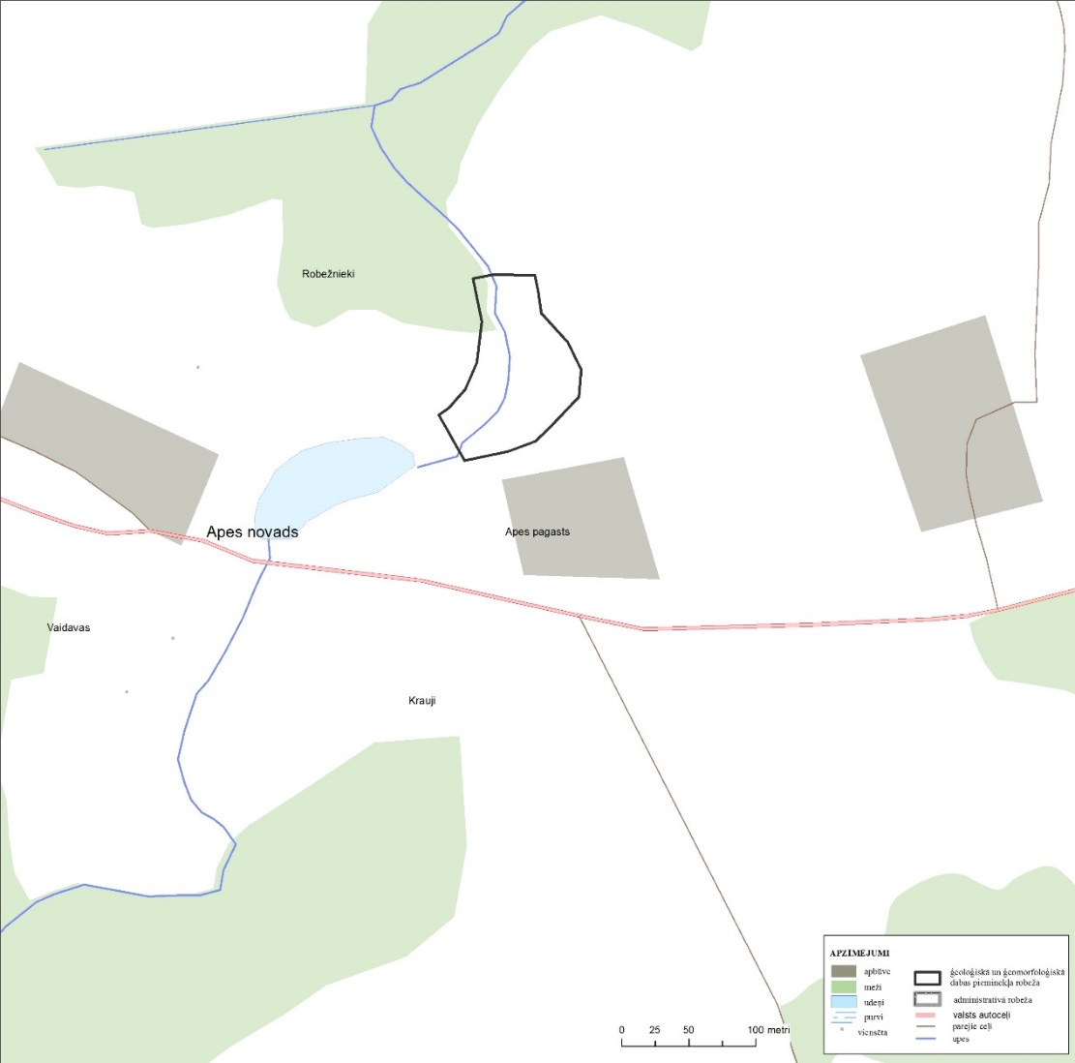”

- Izteikt noteikumu 10. pielikumu šādā redakcijā:
“10. pielikums
Ministru kabineta
2001. gada 17. aprīļa noteikumiem Nr. 175

Ģeoloģiskā un ģeomorfoloģiskā dabas pieminekļa
“Kalamecu un Markuzu gravas” shēma
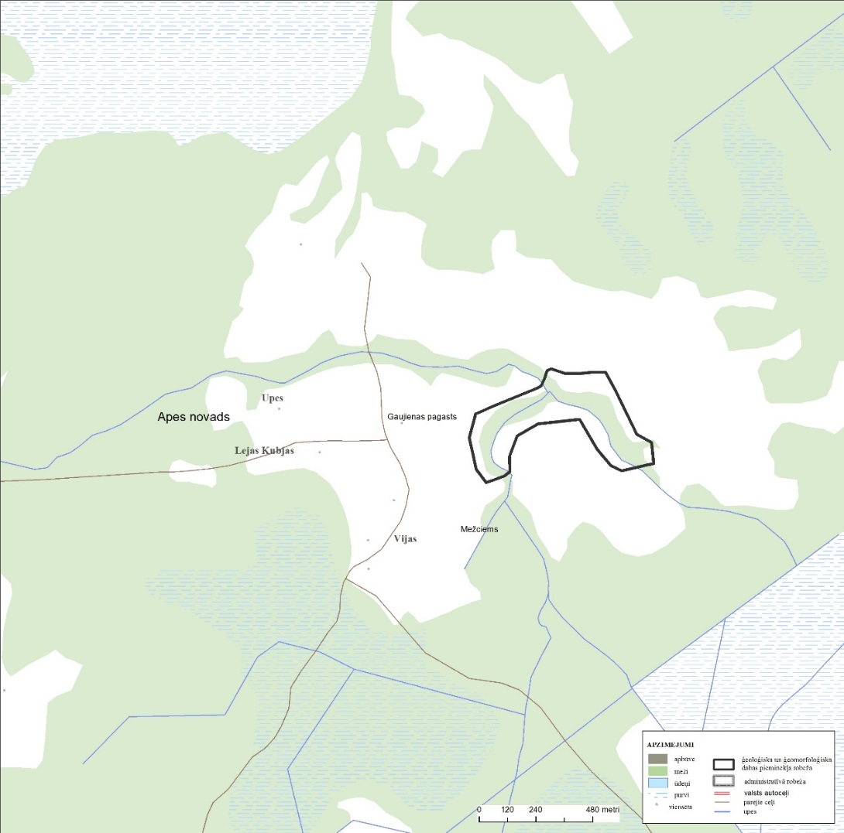”

- Izteikt noteikumu 14., 15. un 16. pielikumu šādā redakcijā:
“14. pielikums
Ministru kabineta
2001. gada 17. aprīļa noteikumiem Nr. 175

Ģeoloģiskā un ģeomorfoloģiskā dabas pieminekļa
“Vidagas dolomīta atsegumi” shēma
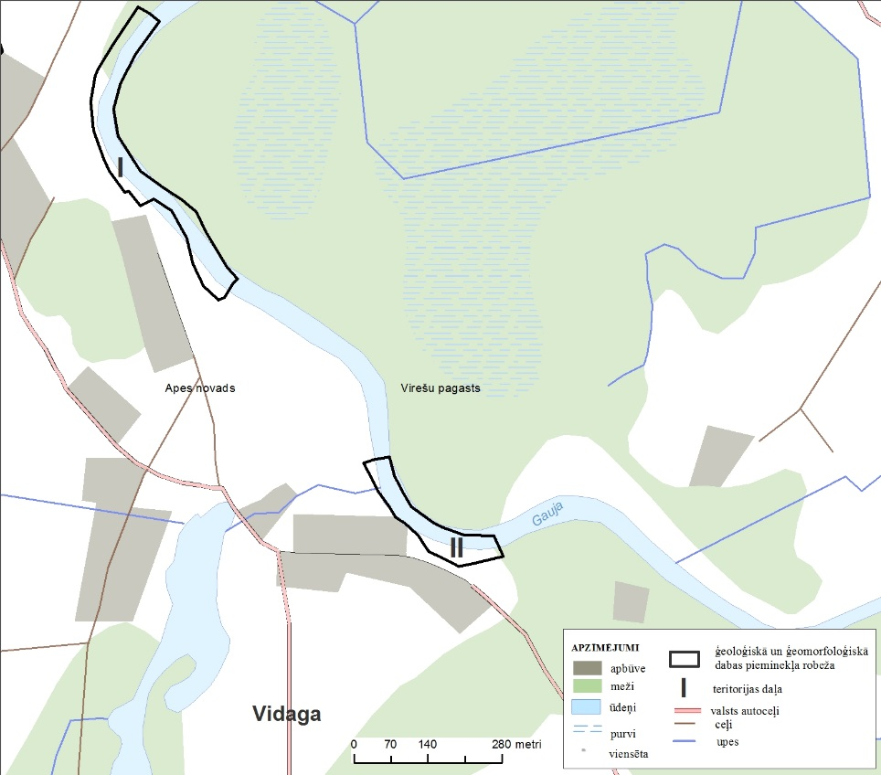

15. pielikums
Ministru kabineta
2001. gada 17. aprīļa noteikumiem Nr. 175

Ģeoloģiskā un ģeomorfoloģiskā dabas pieminekļa
“Vizlas lejteces atsegumi” shēma
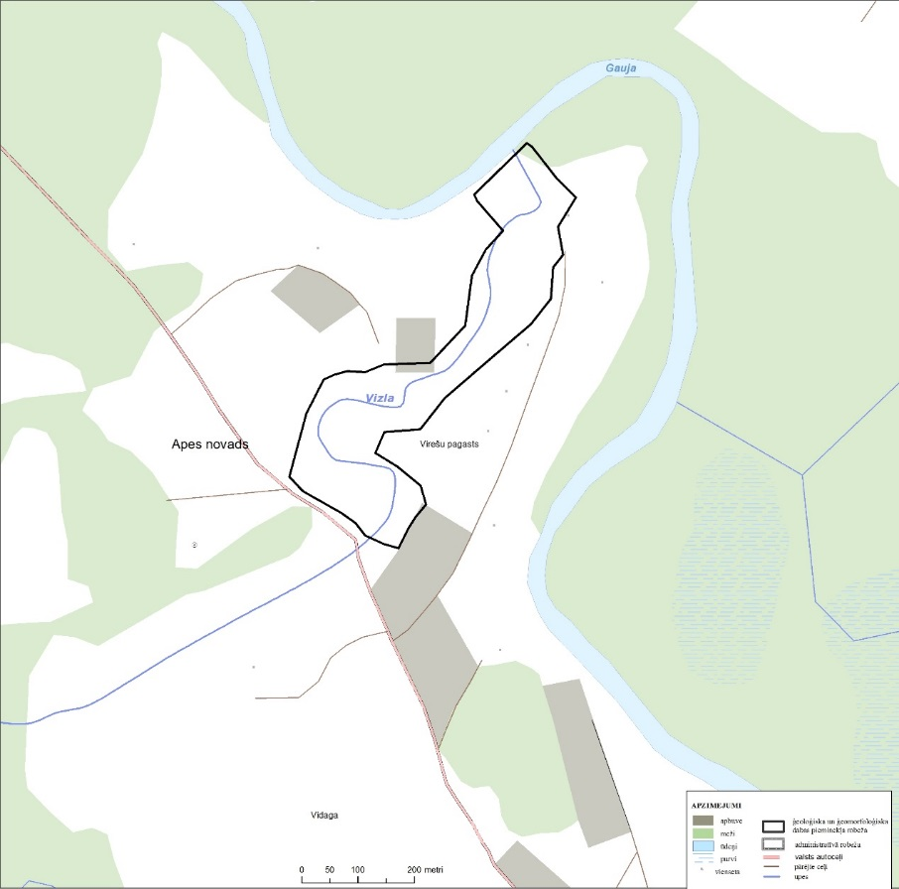

16. pielikums
Ministru kabineta
2001. gada 17. aprīļa noteikumiem Nr. 175

Ģeoloģiskā un ģeomorfoloģiskā dabas pieminekļa
“Žagatu klints” shēma
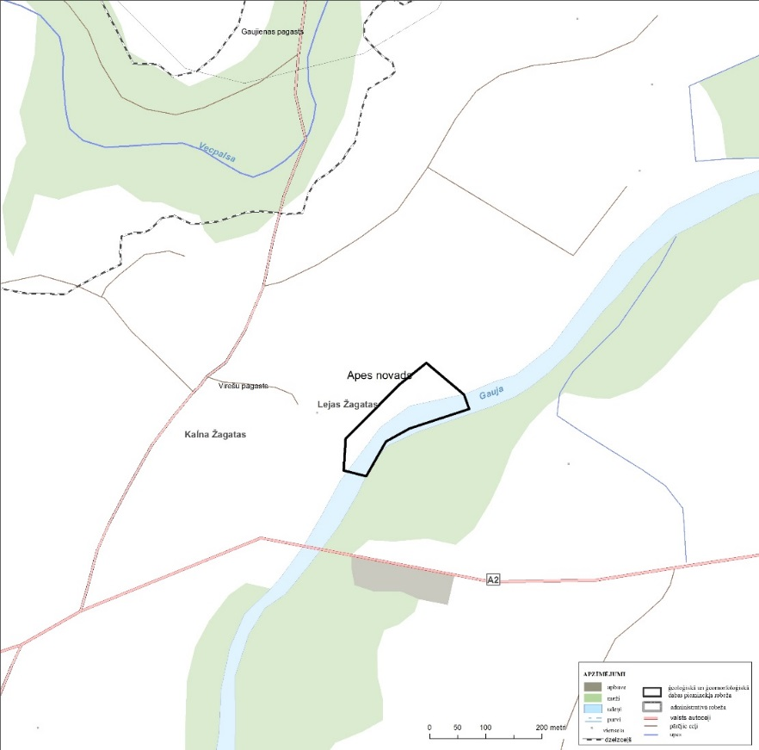”

- Izteikt noteikumu 19. pielikumu šādā redakcijā:
“19. pielikums
Ministru kabineta
2001. gada 17. aprīļa noteikumiem Nr. 175

Ģeoloģiskā un ģeomorfoloģiskā dabas pieminekļa
“Stiglovas atsegumi” shēma
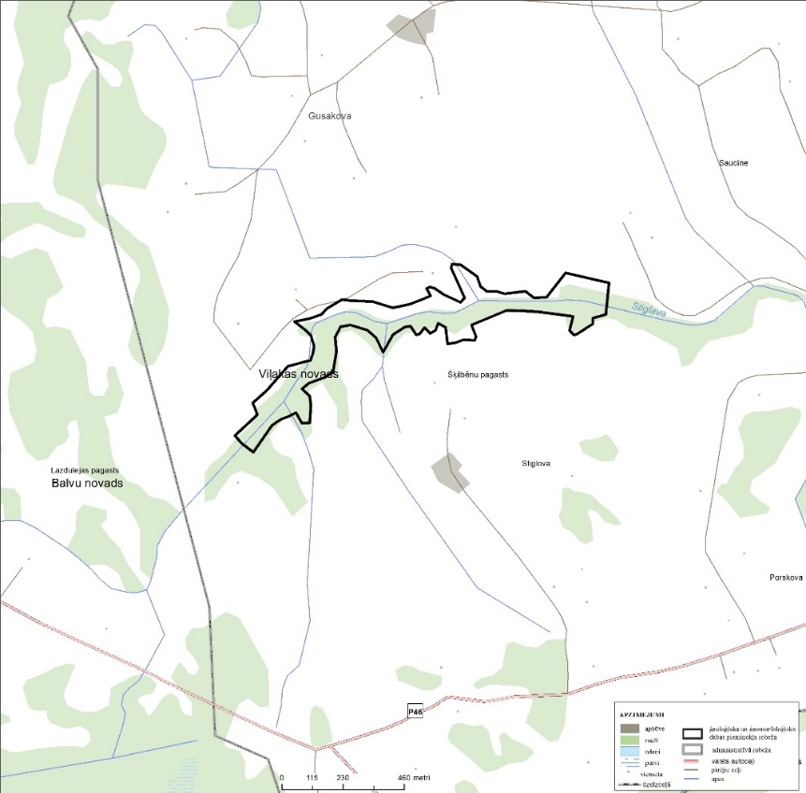”

- Izteikt noteikumu 22. pielikumu šādā redakcijā:
“22. pielikums
Ministru kabineta
2001. gada 17. aprīļa noteikumiem Nr. 175

Ģeoloģiskā un ģeomorfoloģiskā dabas pieminekļa
“Skaistkalnes karsta kritenes” shēma

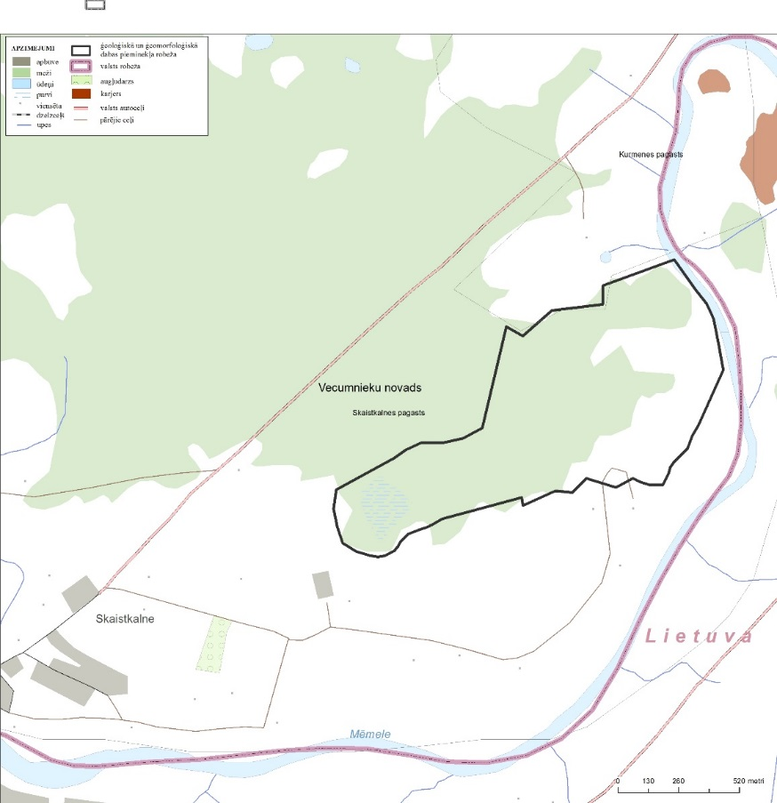”

- Izteikt noteikumu 26. pielikumu šādā redakcijā:
“26. pielikums
Ministru kabineta
2001. gada 17. aprīļa noteikumiem Nr. 175

Ģeoloģiskā un ģeomorfoloģiskā dabas pieminekļa
“Ainavu krauja un Ķaubju iezis” shēma

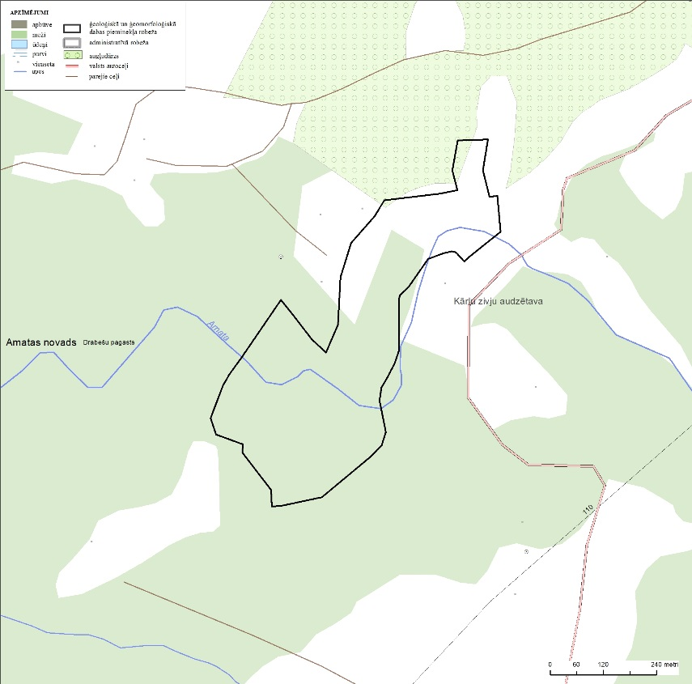”

- Izteikt noteikumu 28. pielikumu šādā redakcijā:
“28. pielikums
Ministru kabineta
2001. gada 17. aprīļa noteikumiem Nr. 175

Ģeoloģiskā un ģeomorfoloģiskā dabas pieminekļa
“Dolomītu krauja, Īļaku iezis un Vizuļu iezis” shēma
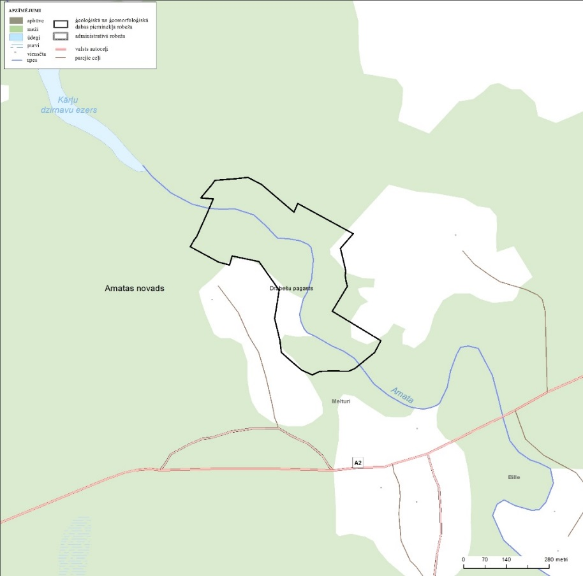”

- Svītrot noteikumu 30. un 33. pielikumu.

- Izteikt noteikumu 37. pielikumu šādā redakcijā:
“37. pielikums
Ministru kabineta
2001. gada 17. aprīļa noteikumiem Nr. 175

Ģeoloģiskā un ģeomorfoloģiskā dabas pieminekļa
“Stūķu iezis” shēma
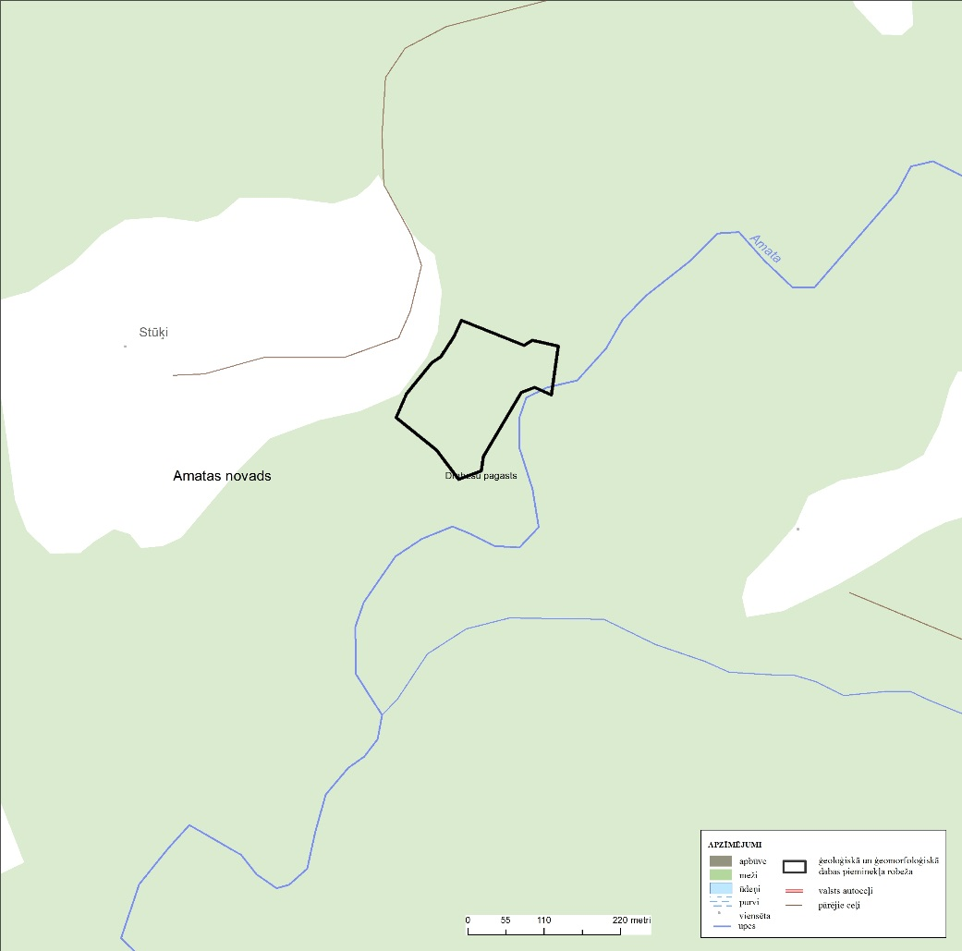”
- Svītrot noteikumu 39. pielikumu.

- Izteikt noteikumu 40., 41. un 42. pielikumu šādā redakcijā:
“40. pielikums
Ministru kabineta
2001. gada 17. aprīļa noteikumiem Nr. 175

Ģeoloģiskā un ģeomorfoloģiskā dabas pieminekļa
“Zvārtes iezis” shēma
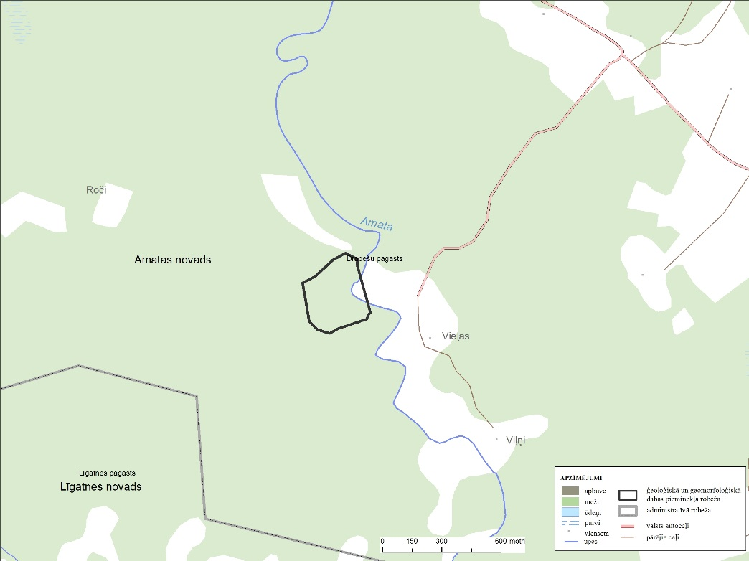

41. pielikums
Ministru kabineta
2001. gada 17. aprīļa noteikumiem Nr. 175

Ģeoloģiskā un ģeomorfoloģiskā dabas pieminekļa
“Liepas iezis (Baltā klints)” shēma
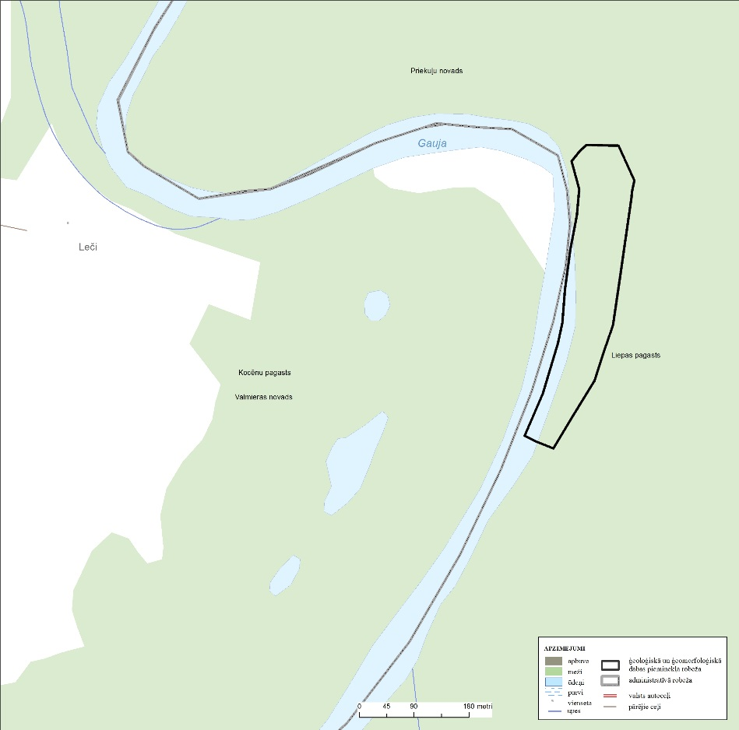

42. pielikums
Ministru kabineta
2001. gada 17. aprīļa noteikumiem Nr. 175

Ģeoloģiskā un ģeomorfoloģiskā dabas pieminekļa
“Grīviņu iezis” shēma
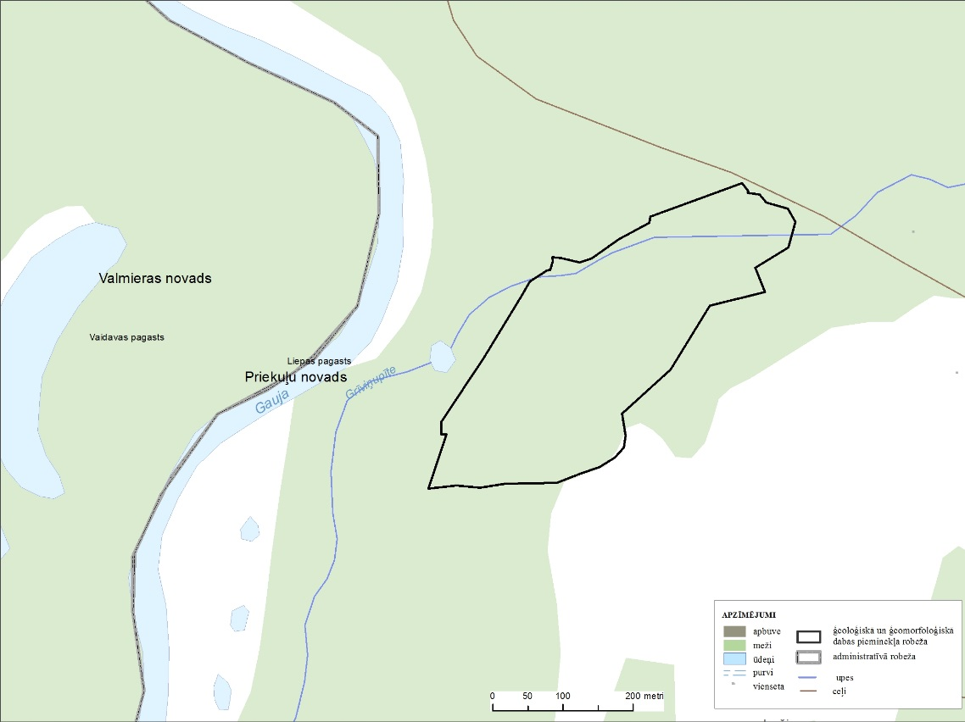”

- Izteikt noteikumu 50. pielikumu šādā redakcijā:
“50. pielikums
Ministru kabineta
2001. gada 17. aprīļa noteikumiem Nr. 175

Ģeoloģiskā un ģeomorfoloģiskā dabas pieminekļa
“Tītmaņu iezis” shēma
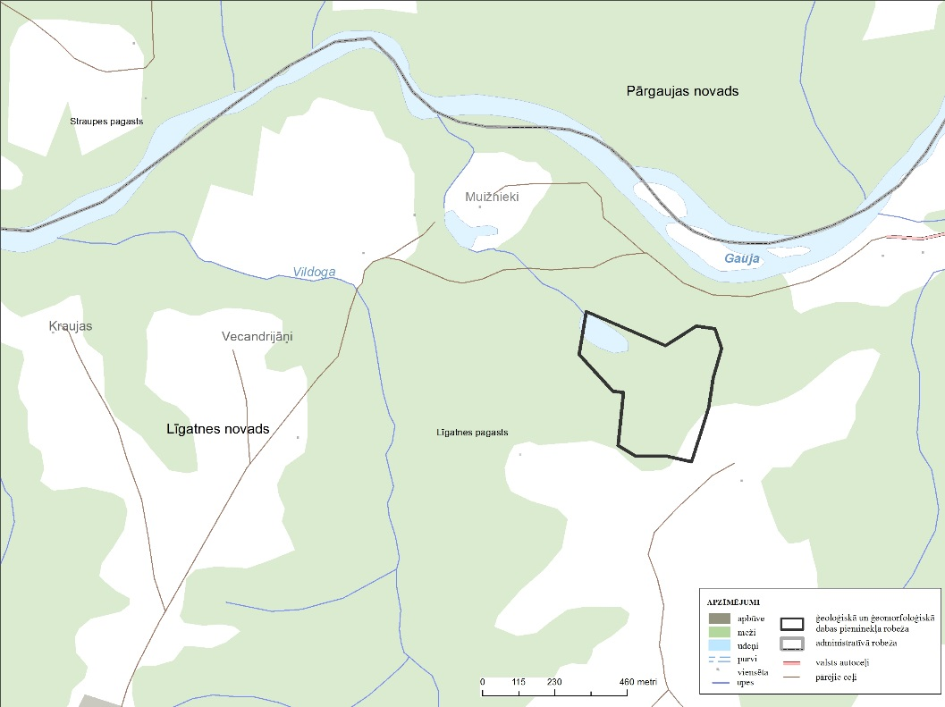”

- Izteikt noteikumu 53. pielikumu šādā redakcijā:
“53. pielikums
Ministru kabineta
2001. gada 17. aprīļa noteikumiem Nr. 175

Ģeoloģiskā un ģeomorfoloģiskā dabas pieminekļa
“Kazugrava” shēma
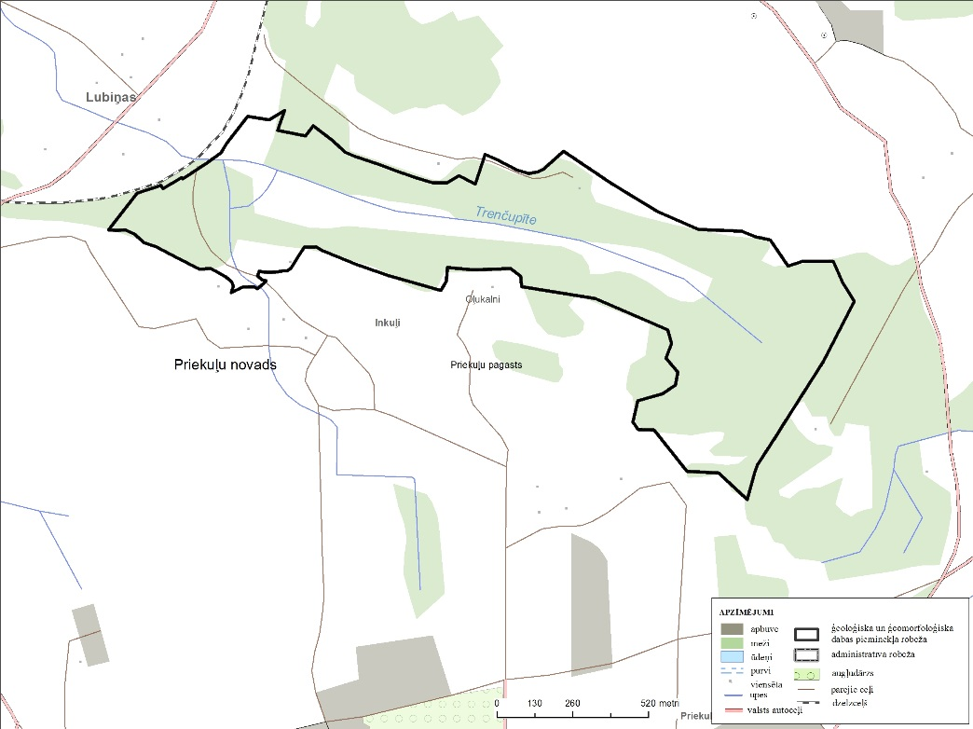”

- Izteikt noteikumu 56. un 57. pielikumu šādā redakcijā:
“56. pielikums
Ministru kabineta
2001. gada 17. aprīļa noteikumiem Nr. 175

Ģeoloģiskā un ģeomorfoloģiskā dabas pieminekļa
“Rauņa slāņi” shēma
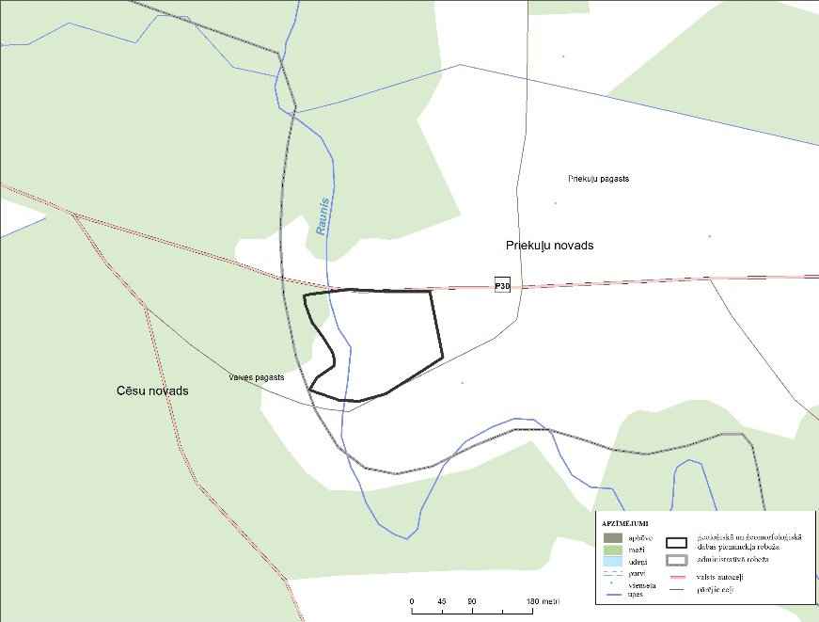

57. pielikums
Ministru kabineta
2001. gada 17. aprīļa noteikumiem Nr. 175

Ģeoloģiskā un ģeomorfoloģiskā dabas pieminekļa
“Vaives lejteces ieži” shēma
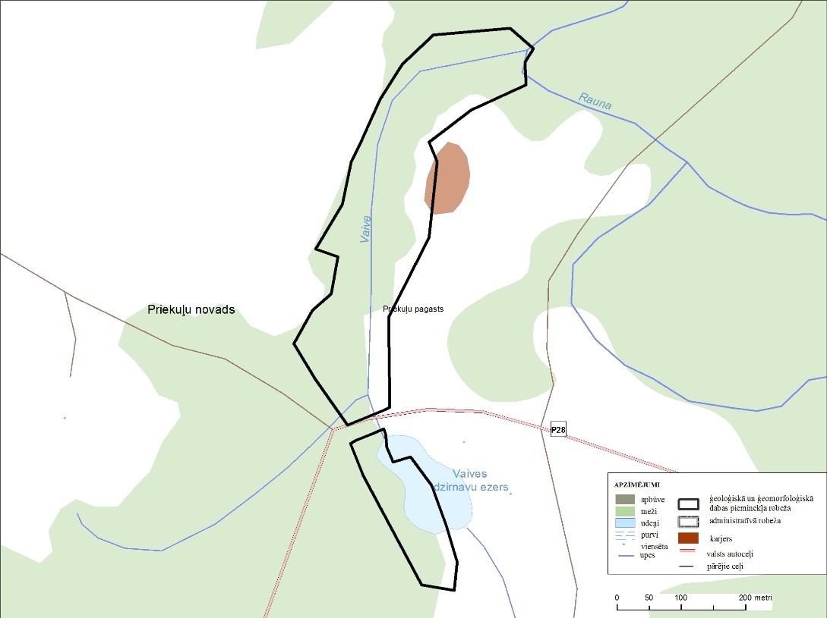”

- Izteikt noteikumu 59. pielikumu šādā redakcijā:
“59. pielikums
Ministru kabineta
2001. gada 17. aprīļa noteikumiem Nr. 175

Ģeoloģiskā un ģeomorfoloģiskā dabas pieminekļa
“Kalējala” shēma
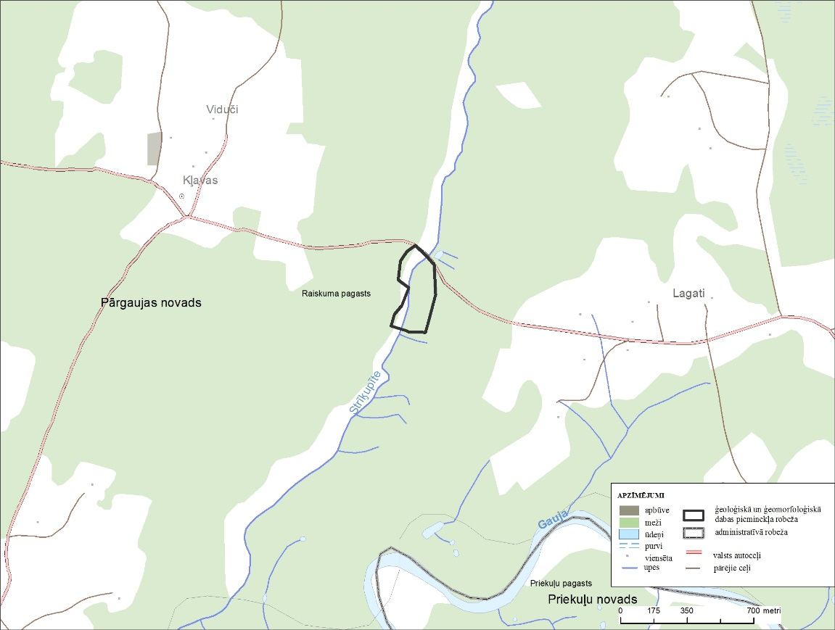”

- Izteikt noteikumu 64. pielikumu šādā redakcijā:
“64. pielikums
Ministru kabineta
2001. gada 17. aprīļa noteikumiem Nr. 175

Ģeoloģiskā un ģeomorfoloģiskā dabas pieminekļa
“Katrīnas iezis” shēma
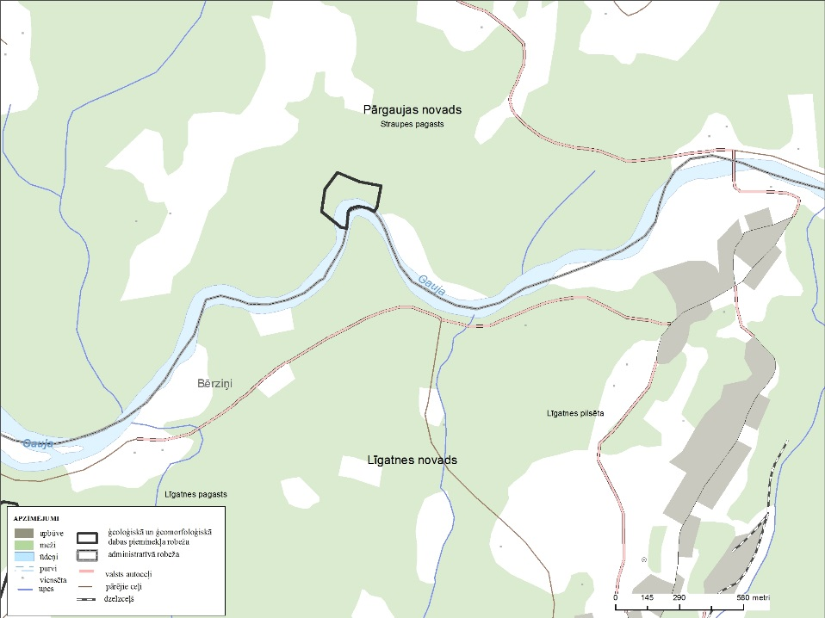”

- Izteikt noteikumu 67. pielikumu šādā redakcijā:
“67. pielikums
Ministru kabineta
2001. gada 17. aprīļa noteikumiem Nr. 175

Ģeoloģiskā un ģeomorfoloģiskā dabas pieminekļa
“Zīlēnu saldūdens kaļķiežu iegula” shēma

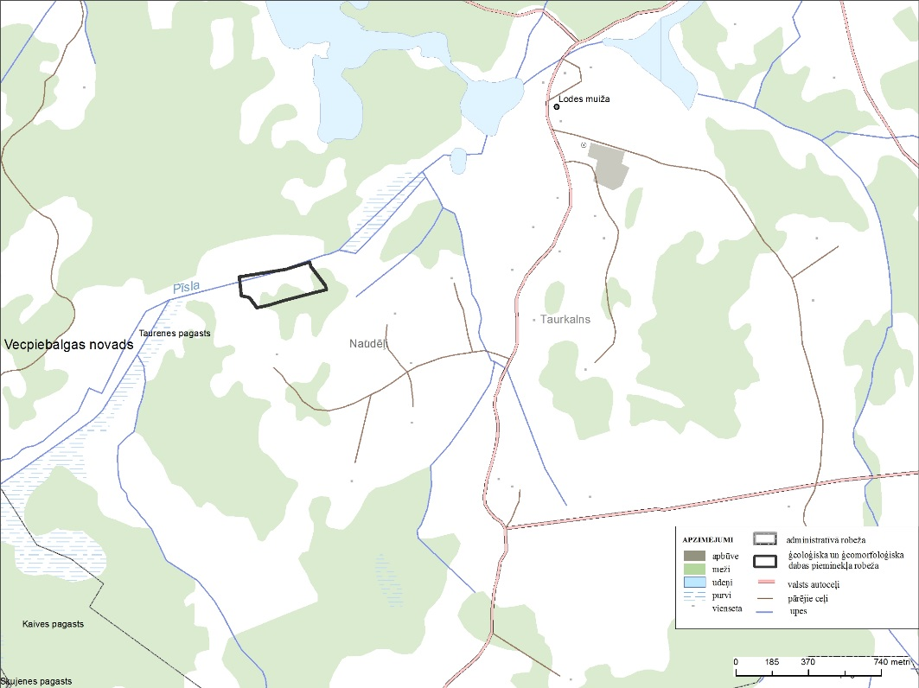”

- Izteikt noteikumu 69. pielikumu šādā redakcijā:
“69. pielikums
Ministru kabineta
2001. gada 17. aprīļa noteikumiem Nr. 175

Ģeoloģiskā un ģeomorfoloģiskā dabas pieminekļa
“Daugavas Vārtu kraujas” shēma
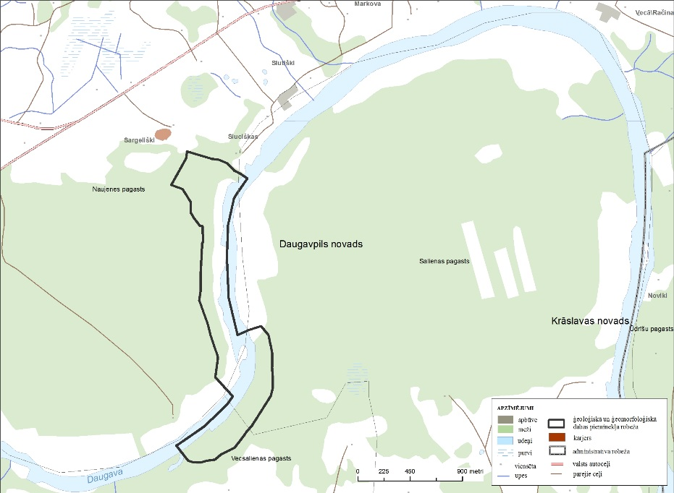”

- Izteikt noteikumu 71. pielikumu šādā redakcijā:
“71. pielikums
Ministru kabineta
2001. gada 17. aprīļa noteikumiem Nr. 175

Ģeoloģiskā un ģeomorfoloģiskā dabas pieminekļa
“Viļušu avots” shēma

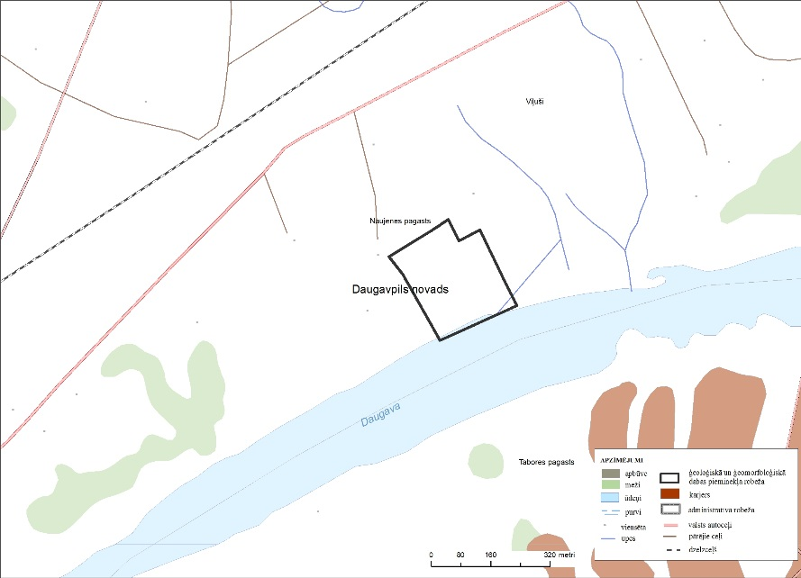”

- Izteikt noteikumu 73. pielikumu šādā redakcijā:
“73. pielikums
Ministru kabineta
2001. gada 17. aprīļa noteikumiem Nr. 175

Ģeoloģiskā un ģeomorfoloģiskā dabas pieminekļa
“Mālkalnes avoti” shēma

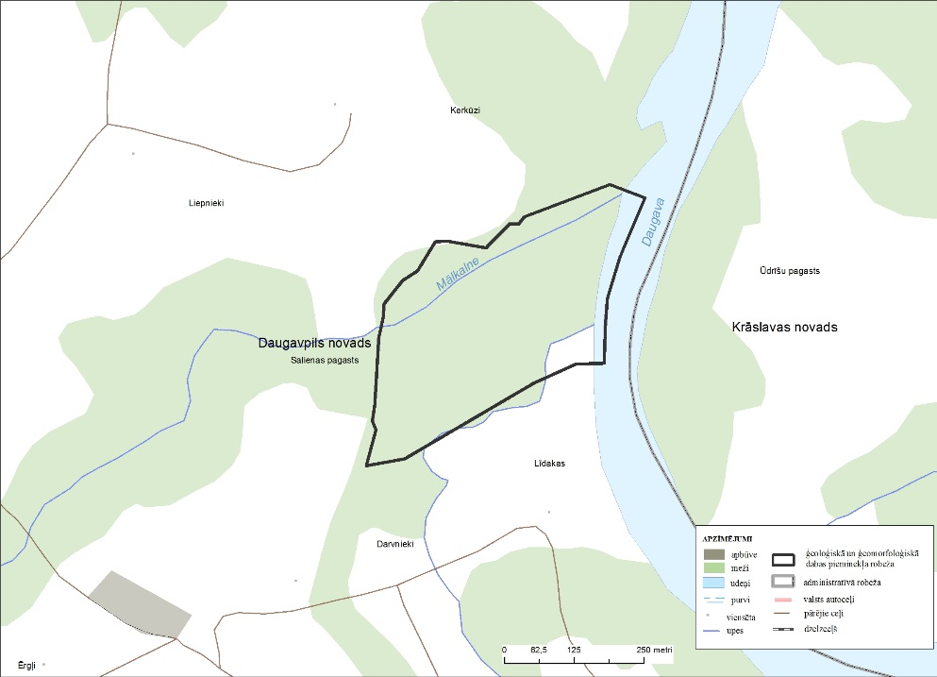”

- Izteikt noteikumu 83. pielikumu šādā redakcijā:
“83. pielikums
Ministru kabineta
2001. gada 17. aprīļa noteikumiem Nr. 175

Ģeoloģiskā un ģeomorfoloģiskā dabas pieminekļa
“Sproģu gravas” shēma
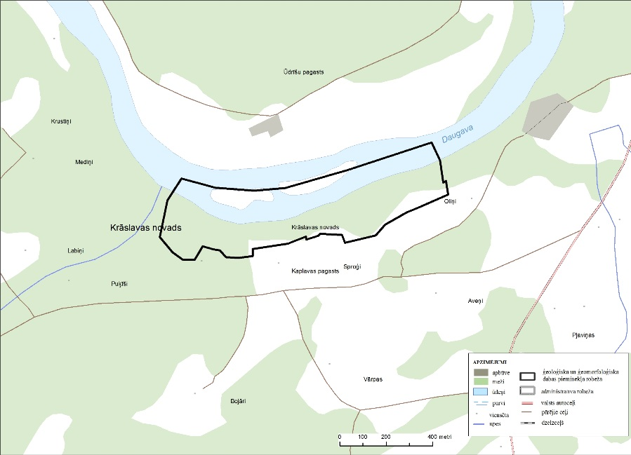”

- Aizstāt 87. pielikuma shēmas nosaukumā vārdu “Ātraiskalns” ar vārdiem “Ātrais kalns”;

- Izteikt noteikumu 91. un 92. pielikumu šādā redakcijā:
“91. pielikums
Ministru kabineta
2001. gada 17. aprīļa noteikumiem Nr. 175

Ģeoloģiskā un ģeomorfoloģiskā dabas pieminekļa
“Šķērveļa lejteces dolomīta atsegums” shēma

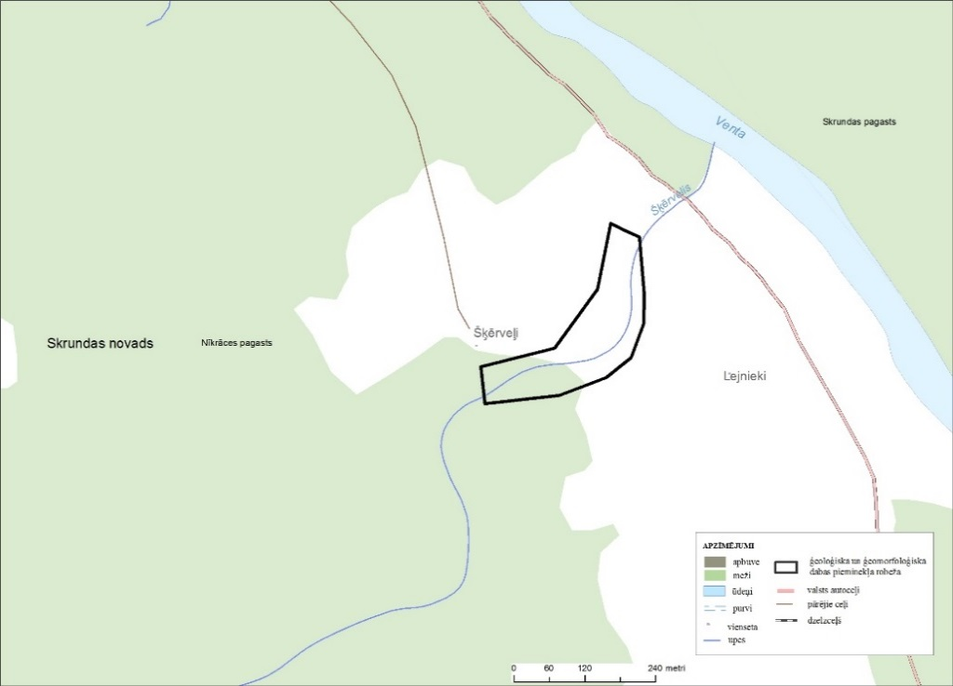

92. pielikums
Ministru kabineta
2001. gada 17. aprīļa noteikumiem Nr. 175

Ģeoloģiskā un ģeomorfoloģiskā dabas pieminekļa
“Zoslēnu atsegumi” shēma

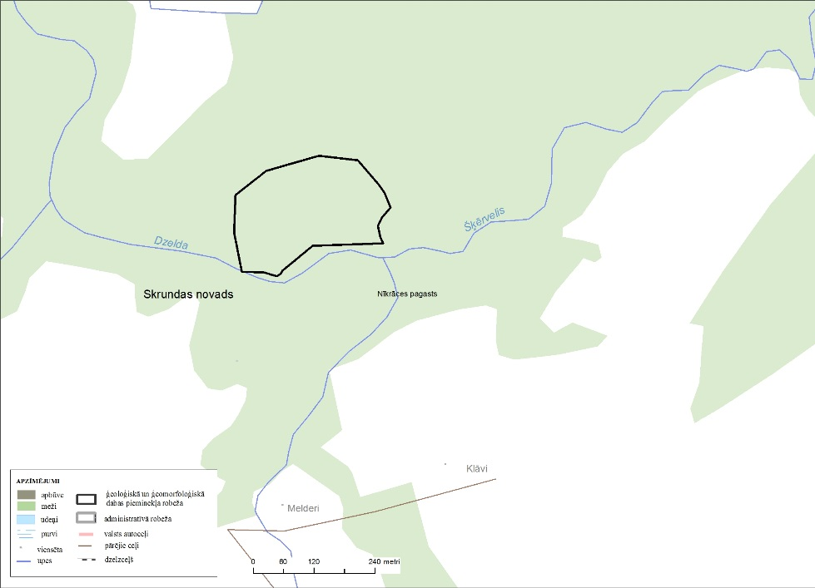”

- Izteikt noteikumu 94., 95. un 96. pielikumu šādā redakcijā:
“94. pielikums
Ministru kabineta
2001. gada 17. aprīļa noteikumiem Nr. 175

Ģeoloģiskā un ģeomorfoloģiskā dabas pieminekļa
“Galmicu, Lejēju un Muižarāju klintis” shēma

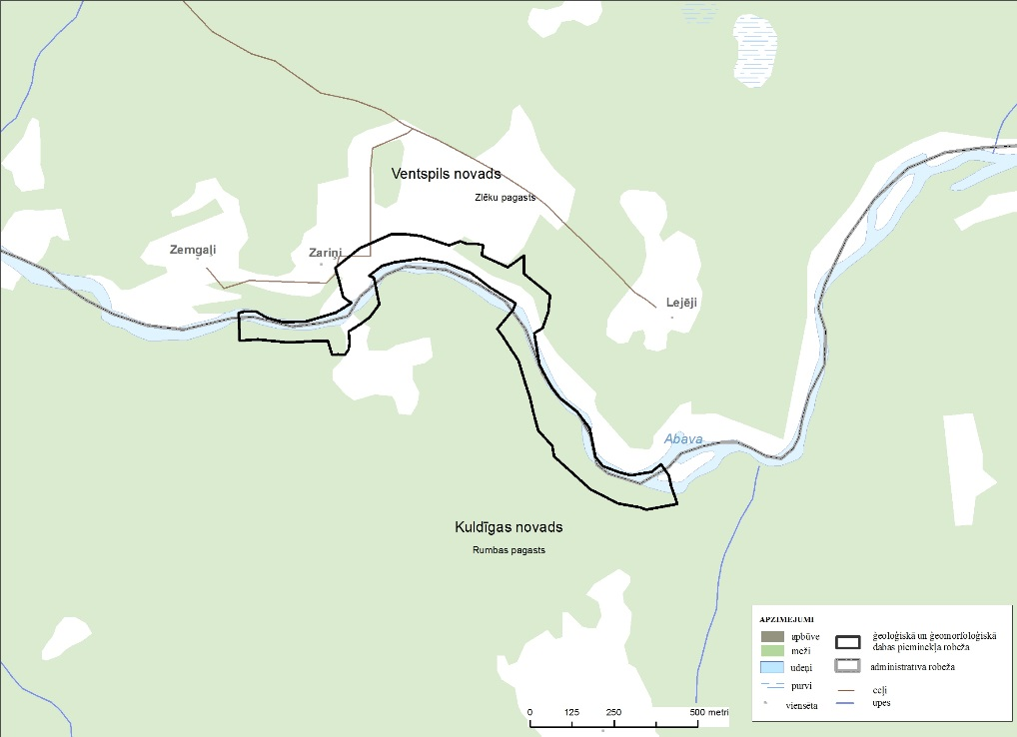

95. pielikums
Ministru kabineta
2001. gada 17. aprīļa noteikumiem Nr. 175

Ģeoloģiskā un ģeomorfoloģiskā dabas pieminekļa
“Riežupes ūdenskritums un atsegumi” shēma

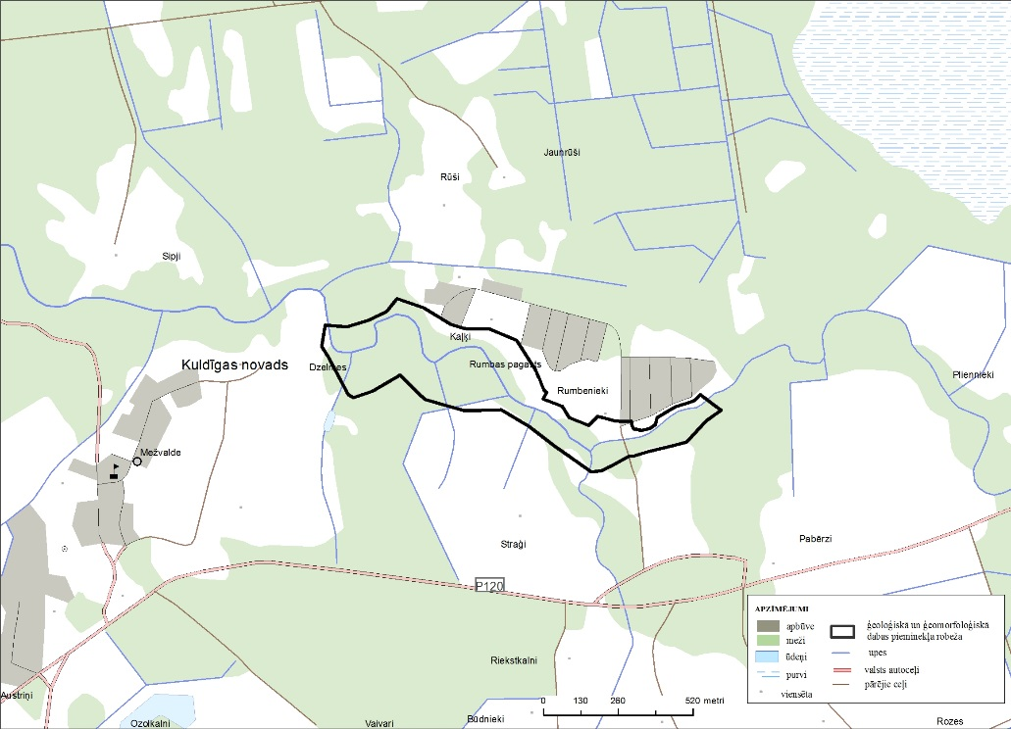

96. pielikums
Ministru kabineta
2001. gada 17. aprīļa noteikumiem Nr. 175

Ģeoloģiskā un ģeomorfoloģiskā dabas pieminekļa
“Riežupes smilšu alas” shēma

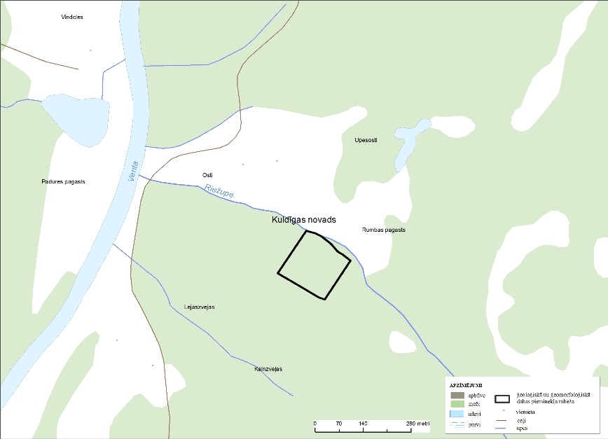”

- Izteikt noteikumu 98. un 99. pielikumu šādā redakcijā:
“98. pielikums
Ministru kabineta
2001. gada 17. aprīļa noteikumiem Nr. 175

Ģeoloģiskā un ģeomorfoloģiskā dabas pieminekļa
“Ketleru atsegums” shēma

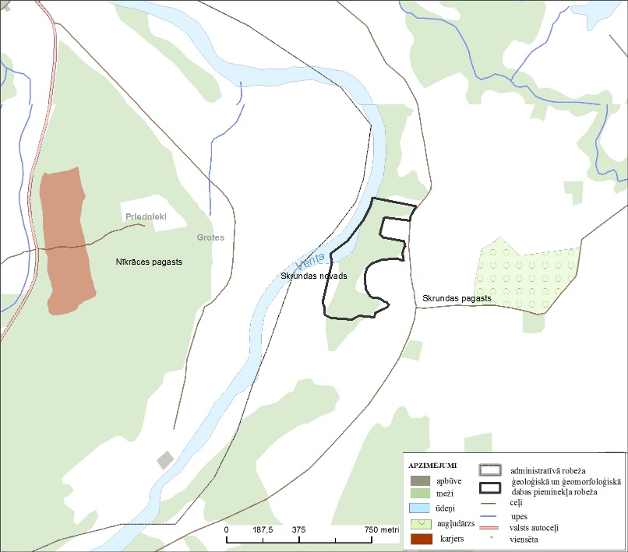

99. pielikums
Ministru kabineta
2001. gada 17. aprīļa noteikumiem Nr. 175

Ģeoloģiskā un ģeomorfoloģiskā dabas pieminekļa
“Šķēdes atsegums” shēma

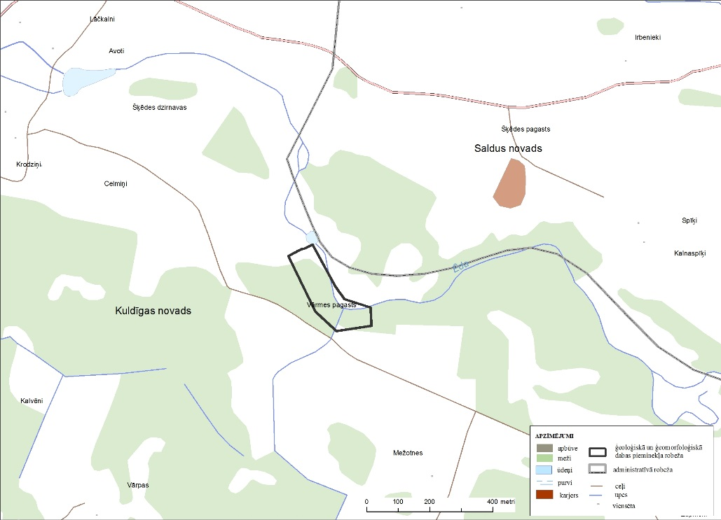”

- Izteikt noteikumu 102. pielikumu šādā redakcijā:

“102. pielikums
Ministru kabineta
2001. gada 17. aprīļa noteikumiem Nr. 175

Ģeoloģiskā un ģeomorfoloģiskā dabas pieminekļa
“Ogļukalna atsegums” shēma

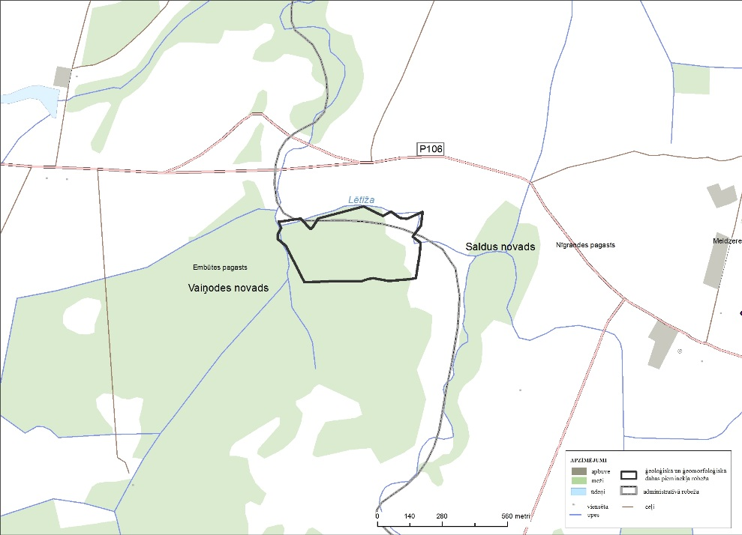”

- Izteikt noteikumu 104., 105., 106. un 107. pielikumu šādā redakcijā:
“104. pielikums
Ministru kabineta
2001. gada 17. aprīļa noteikumiem Nr. 175

Ģeoloģiskā un ģeomorfoloģiskā dabas pieminekļa
“Pūsēnu kalns” shēma

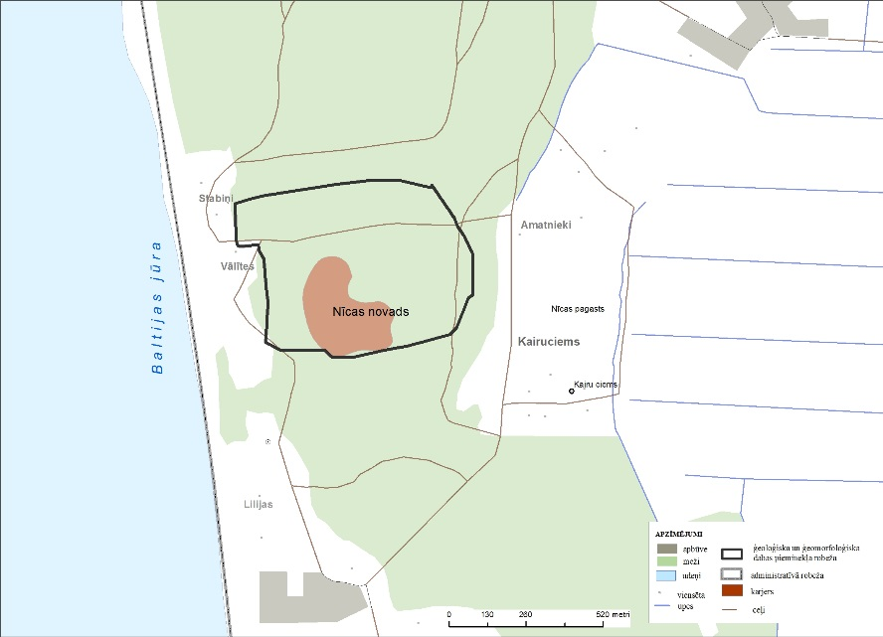

105. pielikums
Ministru kabineta
2001. gada 17. aprīļa noteikumiem Nr. 175

Ģeoloģiskā un ģeomorfoloģiskā dabas pieminekļa
“Nidas pludmale” shēma

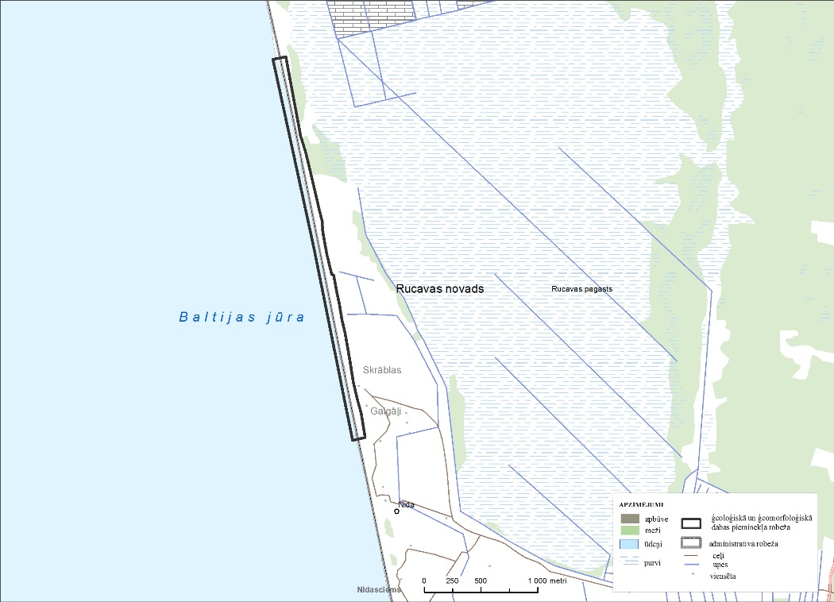

106. pielikums
Ministru kabineta
2001. gada 17. aprīļa noteikumiem Nr. 175

Ģeoloģiskā un ģeomorfoloģiskā dabas pieminekļa
“Baltijas ledus ezera krasta valnis pie Rīvas”
shēma

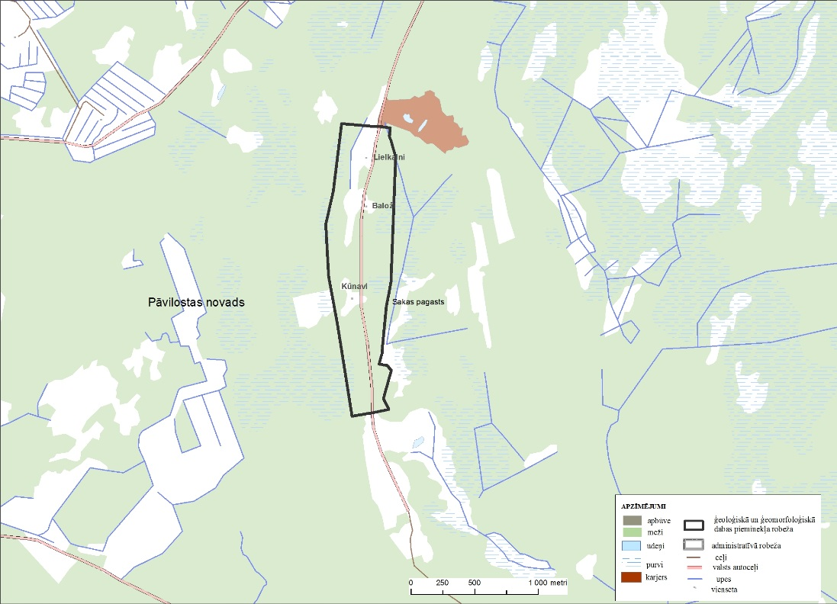

107. pielikums
Ministru kabineta
2001. gada 17. aprīļa noteikumiem Nr. 175

Ģeoloģiskā un ģeomorfoloģiskā dabas pieminekļa
“Strantes–Ulmales stāvkrasts” shēma

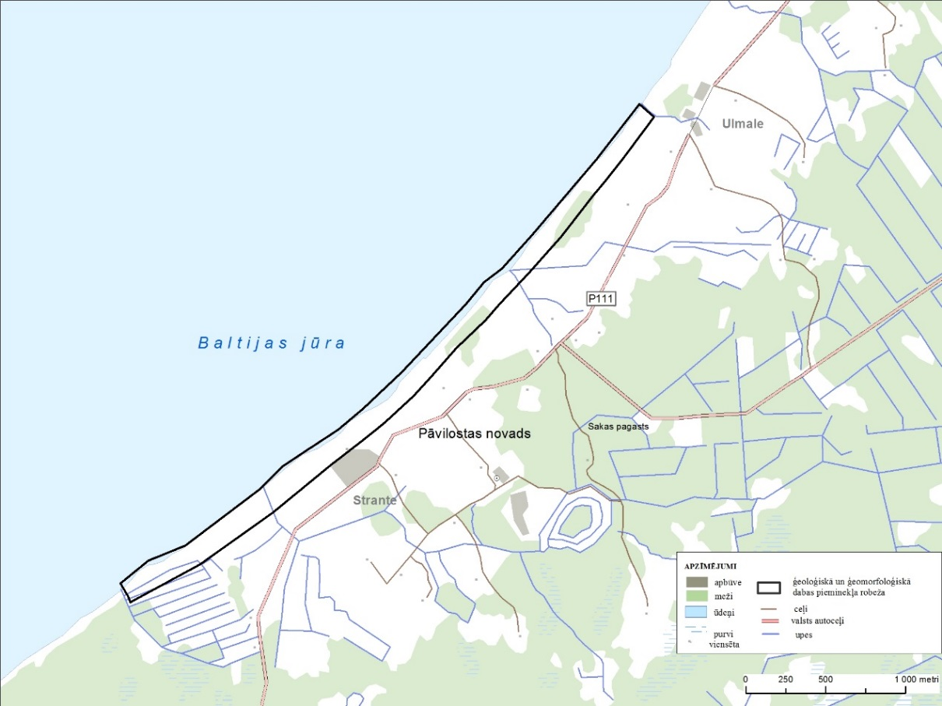”

- Izteikt noteikumu 110. pielikumu šādā redakcijā:
“110. pielikums
Ministru kabineta
2001. gada 17. aprīļa noteikumiem Nr. 175

Ģeoloģiskā un ģeomorfoloģiskā dabas pieminekļa
“Ežurgas klintis un Zivtiņu klintis” shēma

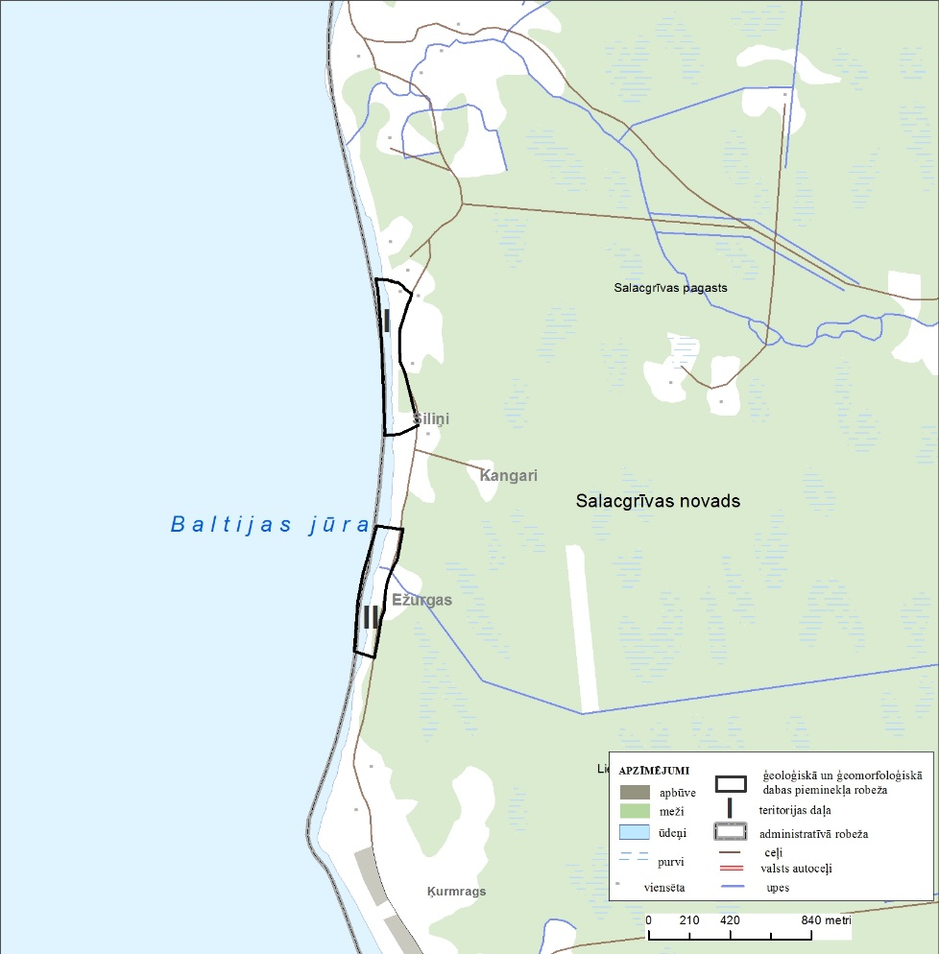”

- Izteikt noteikumu 112. un 113. pielikumu šādā redakcijā:
“112. pielikums
Ministru kabineta
2001. gada 17. aprīļa noteikumiem Nr. 175

Ģeoloģiskā un ģeomorfoloģiskā dabas pieminekļa
“Veczemu klintis” shēma

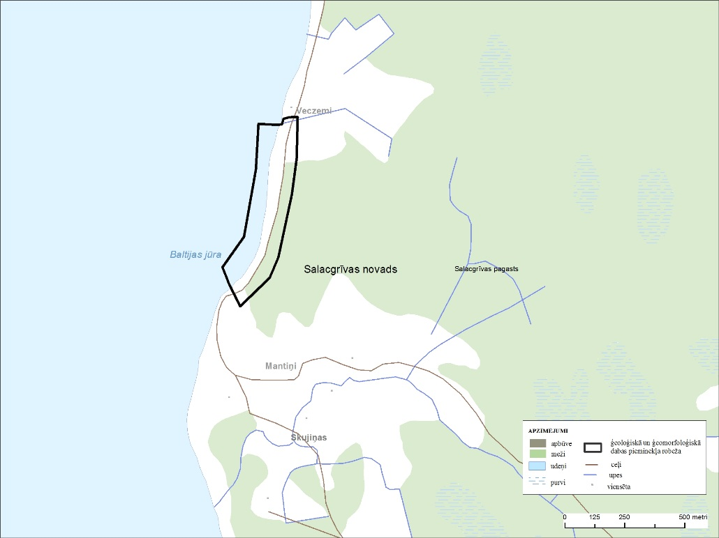

113. pielikums
Ministru kabineta
2001. gada 17. aprīļa noteikumiem Nr. 175

Ģeoloģiskā un ģeomorfoloģiskā dabas pieminekļa
“Krauju akmeņu saliņa” shēma

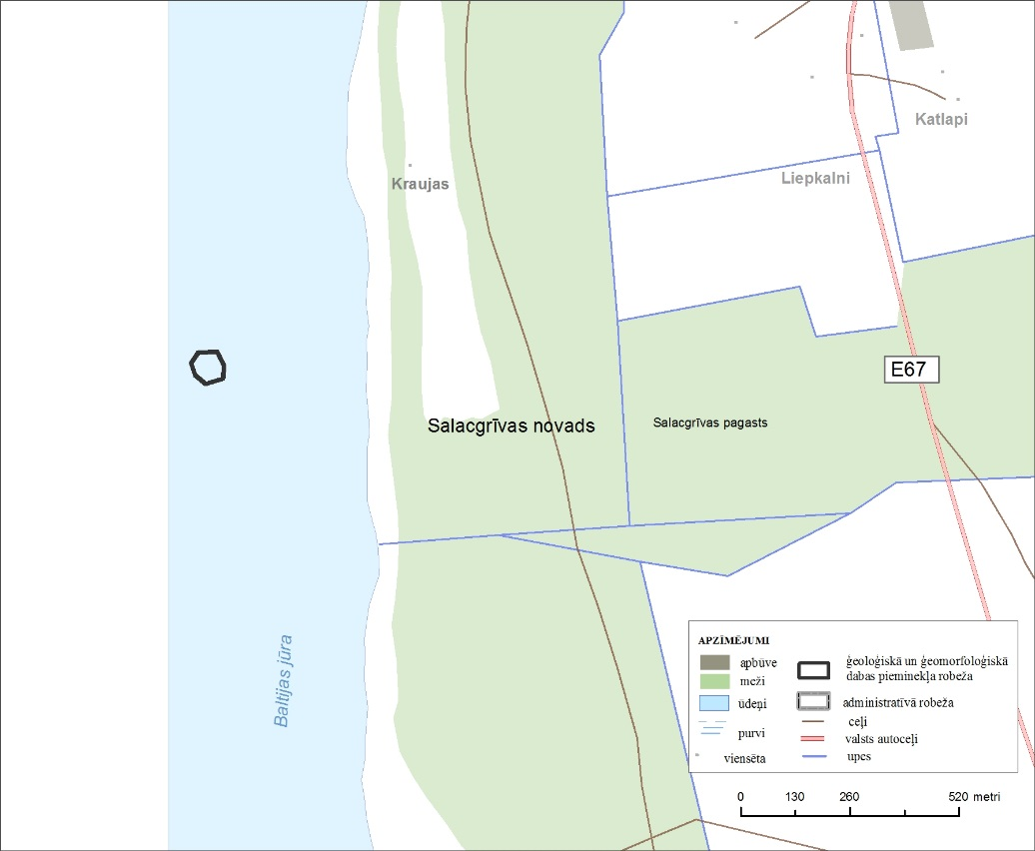”

- Izteikt noteikumu 115. pielikumu šādā redakcijā:

“115. pielikums
Ministru kabineta
2001. gada 17. aprīļa noteikumiem Nr. 175

Ģeoloģiskā un ģeomorfoloģiskā dabas pieminekļa
“Kuiķuļu Upurala (Lībiešu Upuralas)” shēma

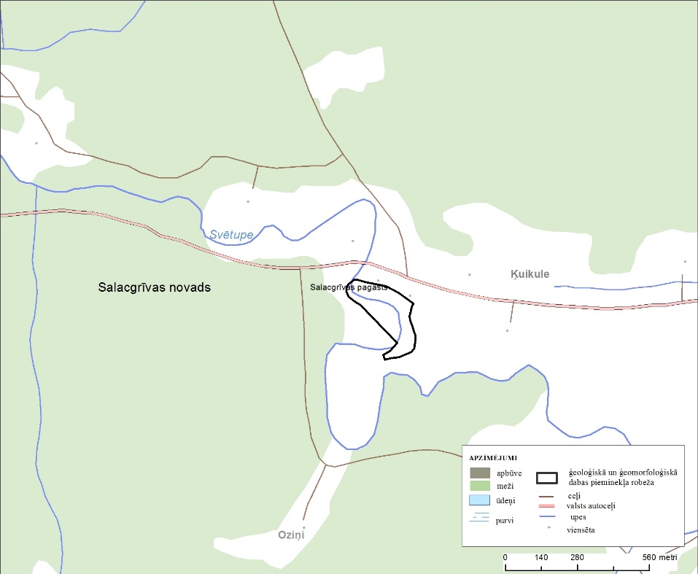”

- Izteikt noteikumu 117. pielikumu šādā redakcijā:
“117. pielikums
Ministru kabineta
2001. gada 17. aprīļa noteikumiem Nr. 175

Ģeoloģiskā un ģeomorfoloģiskā dabas pieminekļa
“Svētciema akmeņu saliņa” shēma

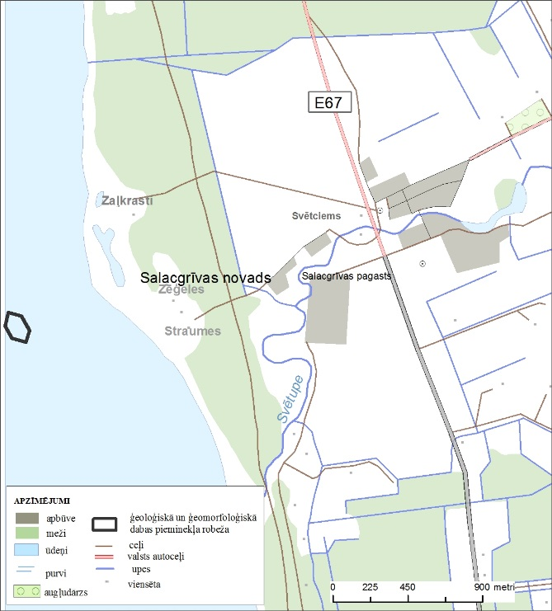”

- Izteikt noteikumu 119. pielikumu šādā redakcijā:
“119. pielikums
Ministru kabineta
2001. gada 17. aprīļa noteikumiem Nr. 175

Ģeoloģiskā un ģeomorfoloģiskā dabas pieminekļa
“Vīksnu alas” shēma
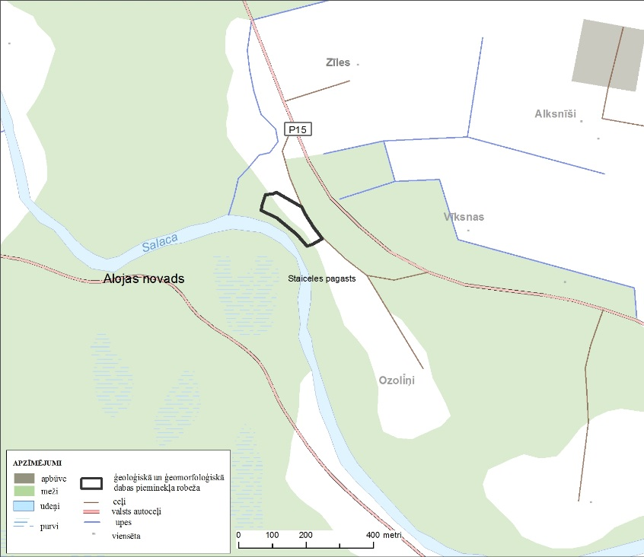”

- Izteikt noteikumu 121. pielikumu šādā redakcijā:

“121. pielikums
Ministru kabineta
2001. gada 17. aprīļa noteikumiem Nr. 175

Ģeoloģiskā un ģeomorfoloģiskā dabas pieminekļa
“Dongu Valna dūbe” shēma

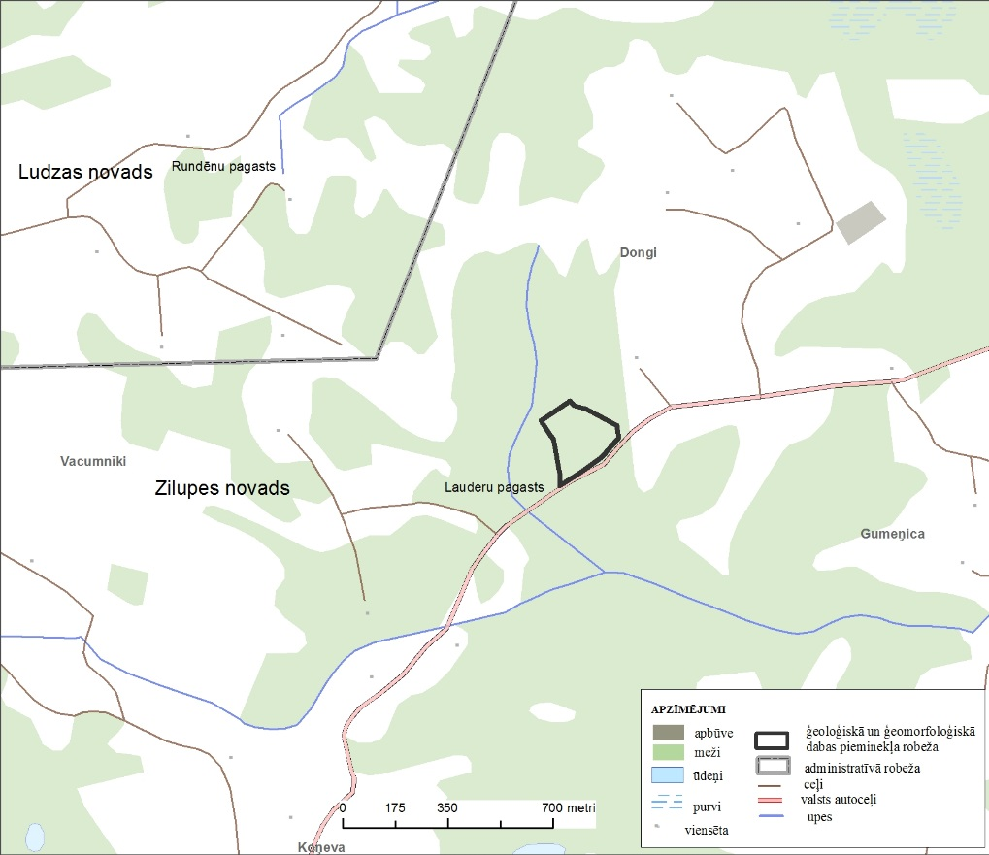”

- Izteikt noteikumu 123. pielikumu šādā redakcijā:
“123. pielikums
Ministru kabineta
2001. gada 17. aprīļa noteikumiem Nr. 175

Ģeoloģiskā un ģeomorfoloģiskā dabas pieminekļa
“Rundānu Valna dūbe” shēma

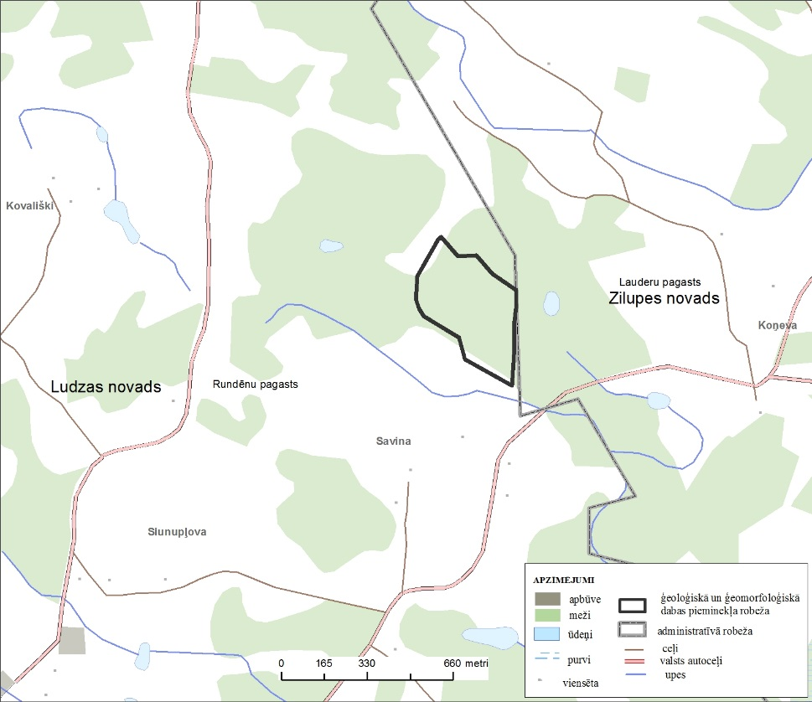”

- Izteikt noteikumu 129. pielikumu šādā redakcijā:
“129. pielikums
Ministru kabineta
2001. gada 17. aprīļa noteikumiem Nr. 175

Ģeoloģiskā un ģeomorfoloģiskā dabas pieminekļa
“Ogres dolomītu krauja” shēma

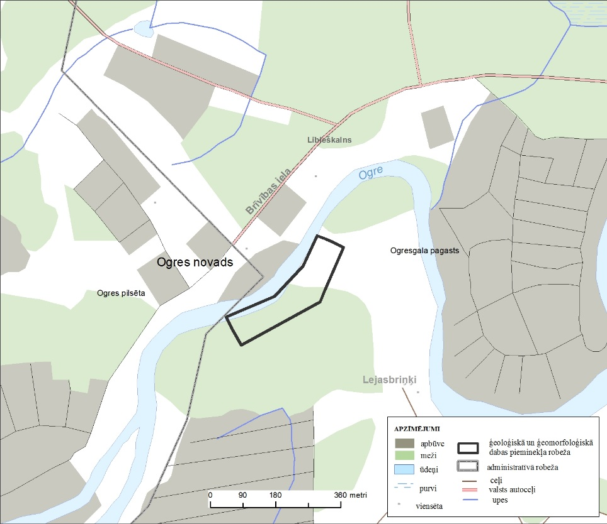”

- Izteikt noteikumu 131. pielikumu šādā redakcijā:
“131. pielikums
Ministru kabineta
2001. gada 17. aprīļa noteikumiem Nr. 175

Ģeoloģiskā un ģeomorfoloģiskā dabas pieminekļa
“Līčupes atsegums” shēma
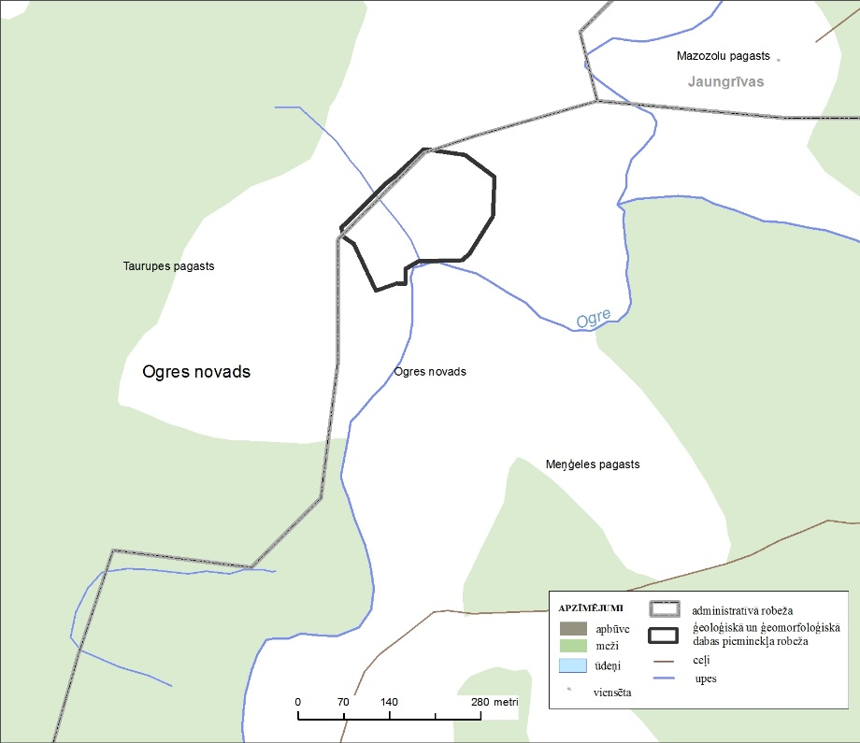”

- Izteikt noteikumu 135. pielikumu šādā redakcijā:
“135. pielikums
Ministru kabineta
2001. gada 17. aprīļa noteikumiem Nr. 175

Ģeoloģiskā un ģeomorfoloģiskā dabas pieminekļa
“Ziedleju klintis” shēma

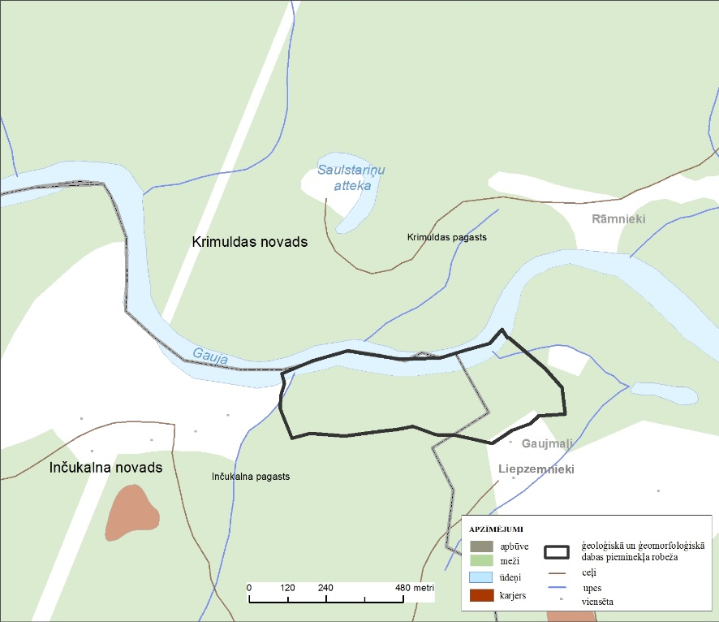”

- Izteikt noteikumu 141. pielikumu šādā redakcijā:
“141. pielikums
Ministru kabineta
2001. gada 17. aprīļa noteikumiem Nr. 175

Ģeoloģiskā un ģeomorfoloģiskā dabas pieminekļa
“Gūtmaņa ala” shēma
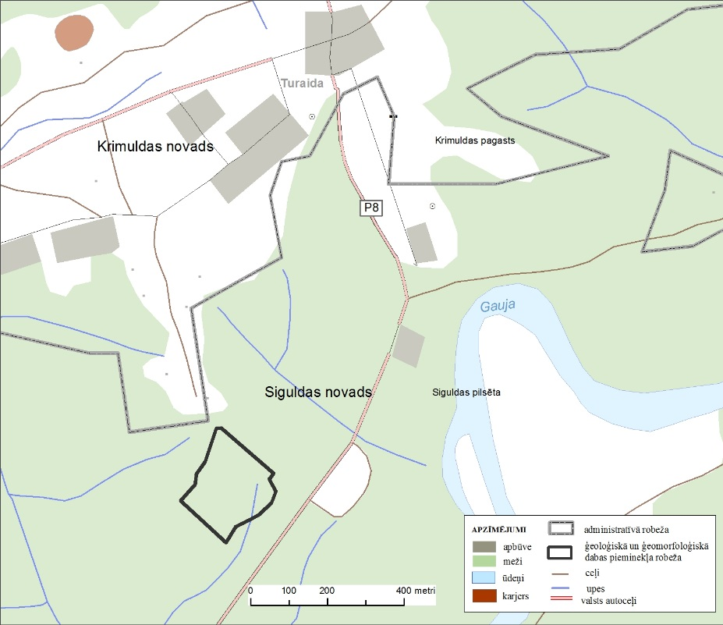”

- Izteikt noteikumu 149. pielikumu šādā redakcijā:
“149. pielikums
Ministru kabineta
2001. gada 17. aprīļa noteikumiem Nr. 175

Ģeoloģiskā un ģeomorfoloģiskā dabas pieminekļa
“Svīķupīte un Kautraka gravas” shēma
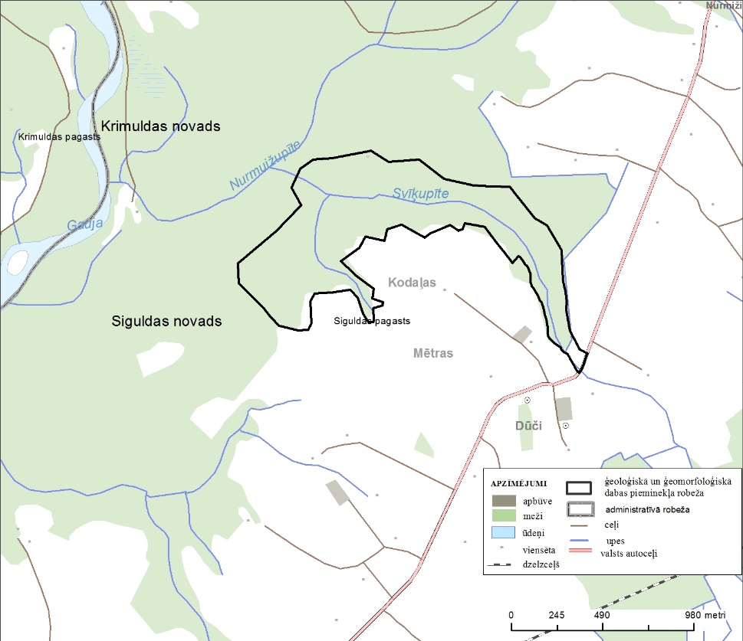

”

- Izteikt noteikumu 150. pielikumu šādā redakcijā:
“150. pielikums
Ministru kabineta
2001. gada 17. aprīļa noteikumiem Nr. 175

Ģeoloģiskā un ģeomorfoloģiskā dabas pieminekļa
“Saltavots” shēma

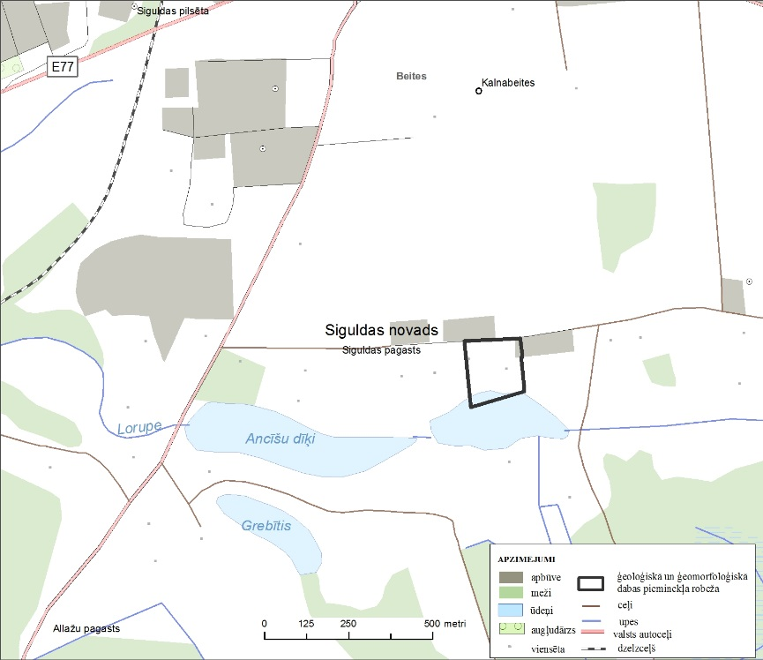”

- Svītrot noteikumu 152. pielikumu.

- Izteikt noteikumu 155. pielikumu šādā redakcijā:
“155. pielikums
Ministru kabineta
2001. gada 17. aprīļa noteikumiem Nr. 175

Ģeoloģiskā un ģeomorfoloģiskā dabas pieminekļa
“Plieņu atsegums” shēma
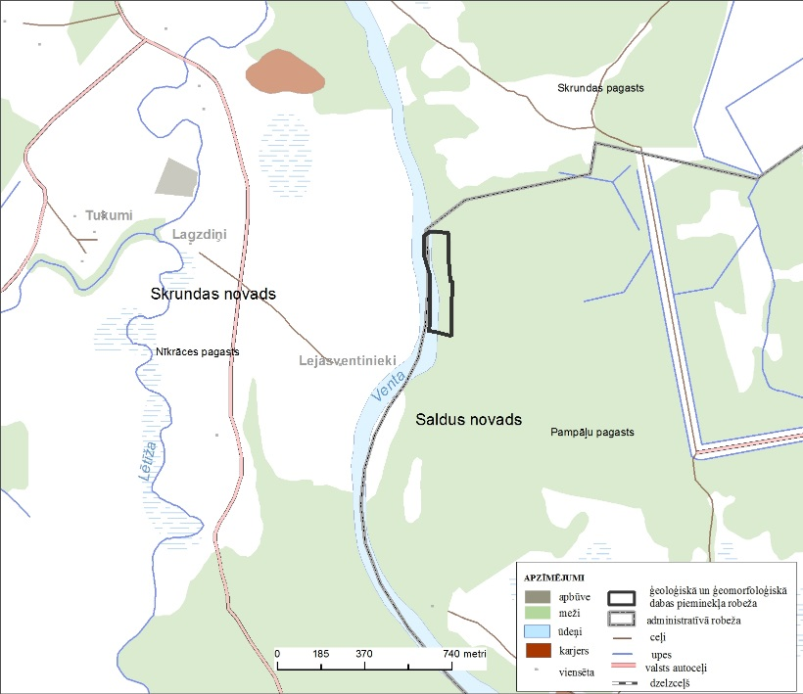”

- Izteikt noteikumu 162. pielikumu šādā redakcijā:
“162. pielikums
Ministru kabineta
2001. gada 17. aprīļa noteikumiem Nr. 175

Ģeoloģiskā un ģeomorfoloģiskā dabas pieminekļa
“Kaļķupes klintis” shēma

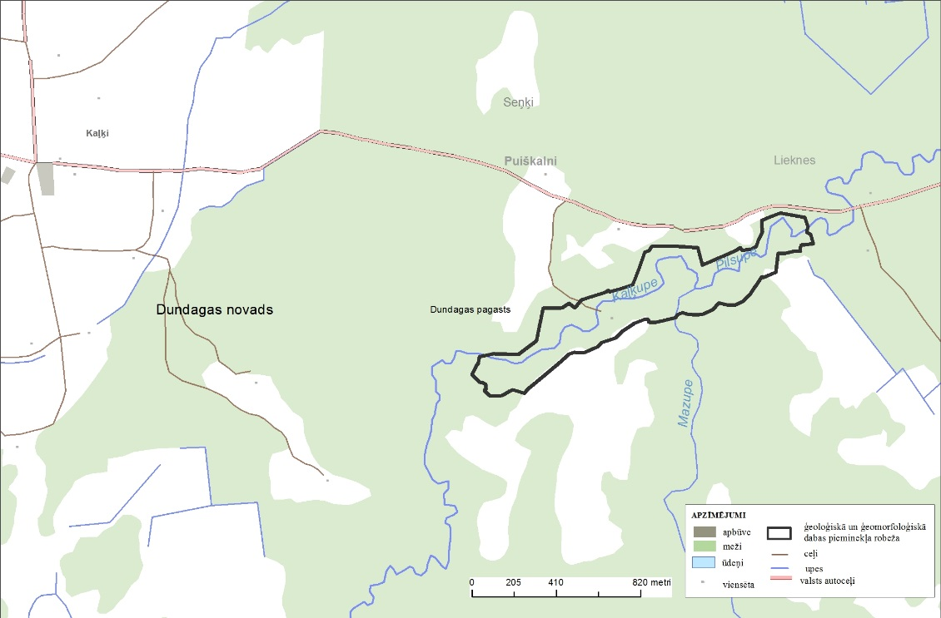”

- Izteikt noteikumu 164. pielikumu šādā redakcijā:
“164. pielikums
Ministru kabineta
2001. gada 17. aprīļa noteikumiem Nr. 175

Ģeoloģiskā un ģeomorfoloģiskā dabas pieminekļa
“Pitragsupes krasti” shēma

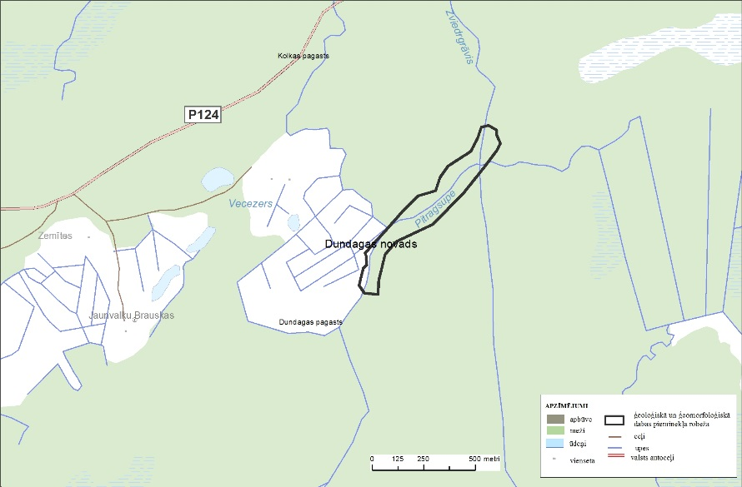”

- Izteikt noteikumu 168., 169. un 170. pielikumu šādā redakcijā:
“168. pielikums
Ministru kabineta
2001. gada 17. aprīļa noteikumiem Nr. 175

Ģeoloģiskā un ģeomorfoloģiskā dabas pieminekļa
“Lūrmaņu atsegumi” shēma

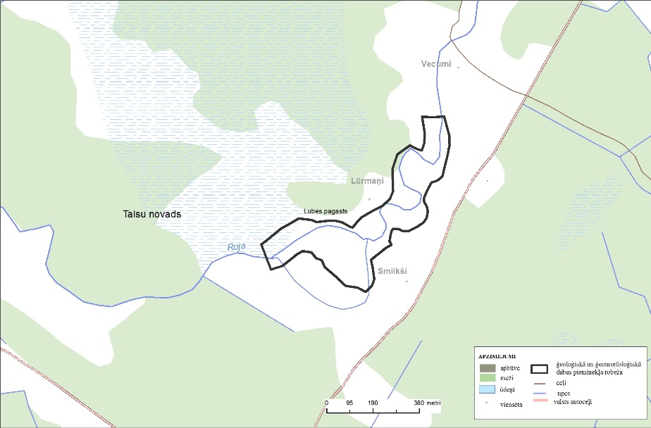

169. pielikums
Ministru kabineta
2001. gada 17. aprīļa noteikumiem Nr. 175

Ģeoloģiskā un ģeomorfoloģiskā dabas pieminekļa
“Kaltenes kalvas” shēma

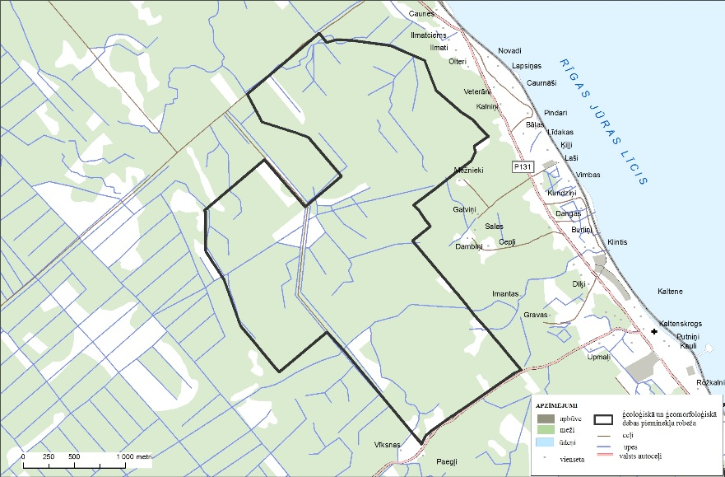

170. pielikums
Ministru kabineta
2001. gada 17. aprīļa noteikumiem Nr. 175

Ģeoloģiskā un ģeomorfoloģiskā dabas pieminekļa
“Kaltenes krasta veidojumi” shēma

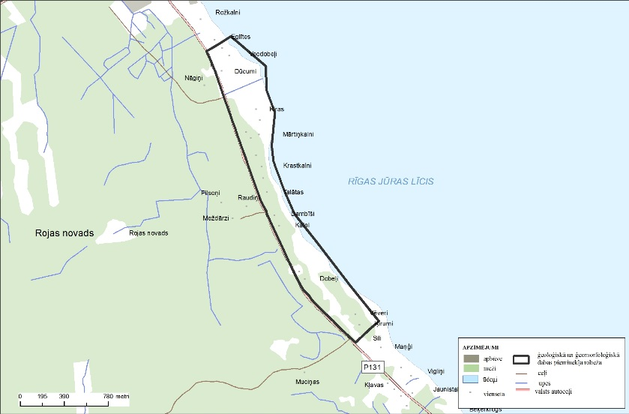”

- Izteikt noteikumu 173. pielikumu šādā redakcijā:
“173. pielikums
Ministru kabineta
2001. gada 17. aprīļa noteikumiem Nr. 175

Ģeoloģiskā un ģeomorfoloģiskā dabas pieminekļa
“Velna Acs avots” shēma

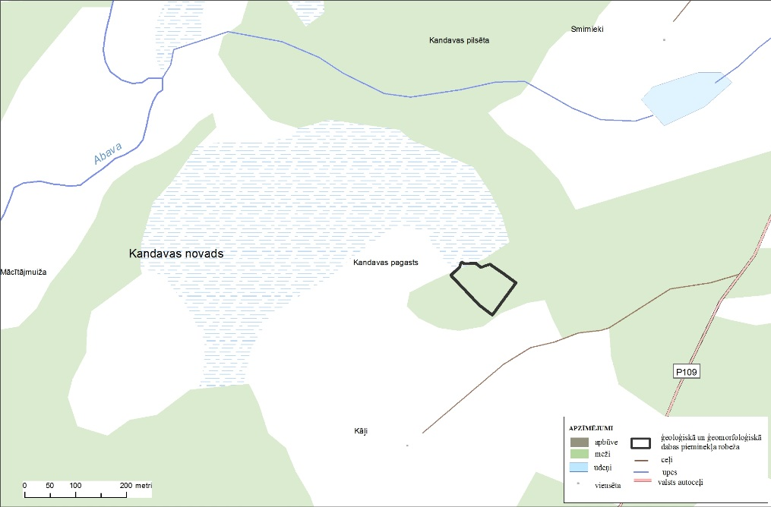”

- Izteikt noteikumu 181. un 182. pielikumu šādā redakcijā:
“181. pielikums
Ministru kabineta
2001. gada 17. aprīļa noteikumiem Nr.175

Ģeoloģiskā un ģeomorfoloģiskā dabas pieminekļa
“Rāmnieku smilšakmens atsegums” shēma

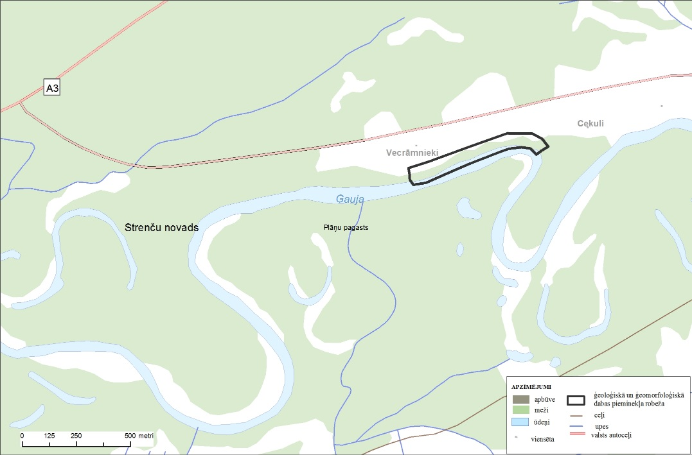

182. pielikums
Ministru kabineta
2001. gada 17. aprīļa noteikumiem Nr. 175

Ģeoloģiskā un ģeomorfoloģiskā dabas pieminekļa
“Bēršu drumlini” shēma

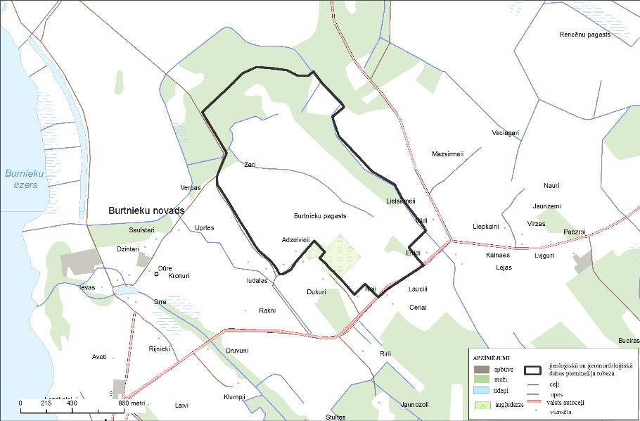”

- Izteikt noteikumu 187. pielikumu šādā redakcijā:
“187. pielikums
Ministru kabineta
2001. gada 17. aprīļa noteikumiem Nr. 175

Ģeoloģiskā un ģeomorfoloģiskā dabas pieminekļa
“Dauģēnu klintis un alas” shēma

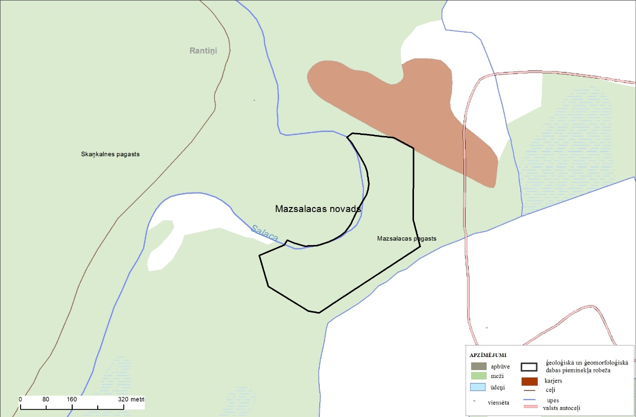”

- Izteikt noteikumu 189. pielikumu šādā redakcijā:
“189. pielikums
Ministru kabineta
2001. gada 17. aprīļa noteikumiem Nr. 175

Ģeoloģiskā un ģeomorfoloģiskā dabas pieminekļa
“Silmaču iezis un alas” shēma

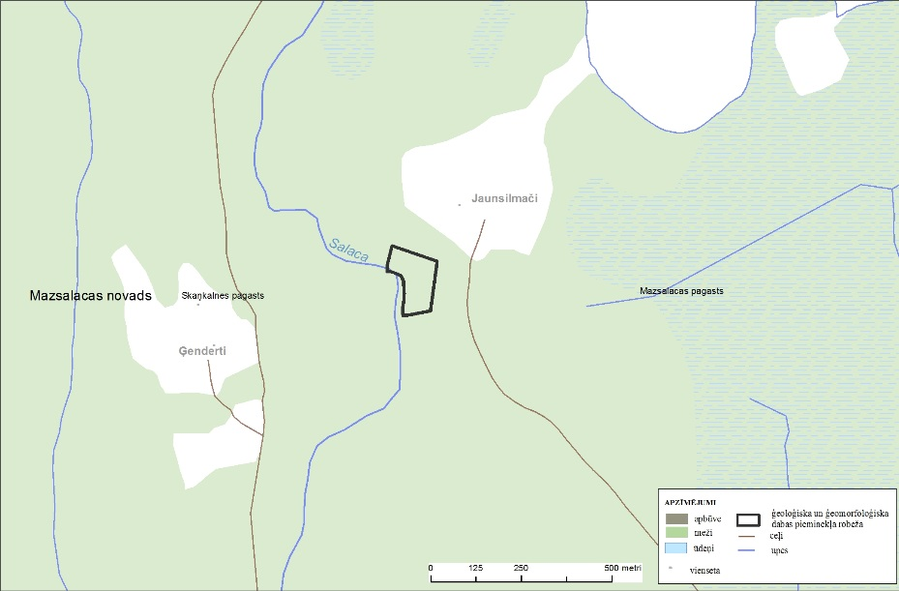”

- Izteikt noteikumu 193. un 194. pielikumu šādā redakcijā:
“193. pielikums
Ministru kabineta
2001. gada 17. aprīļa noteikumiem Nr. 175

Ģeoloģiskā un ģeomorfoloģiskā dabas pieminekļa
“Bezdelīgu klintis un Dambjupītes alas” shēma

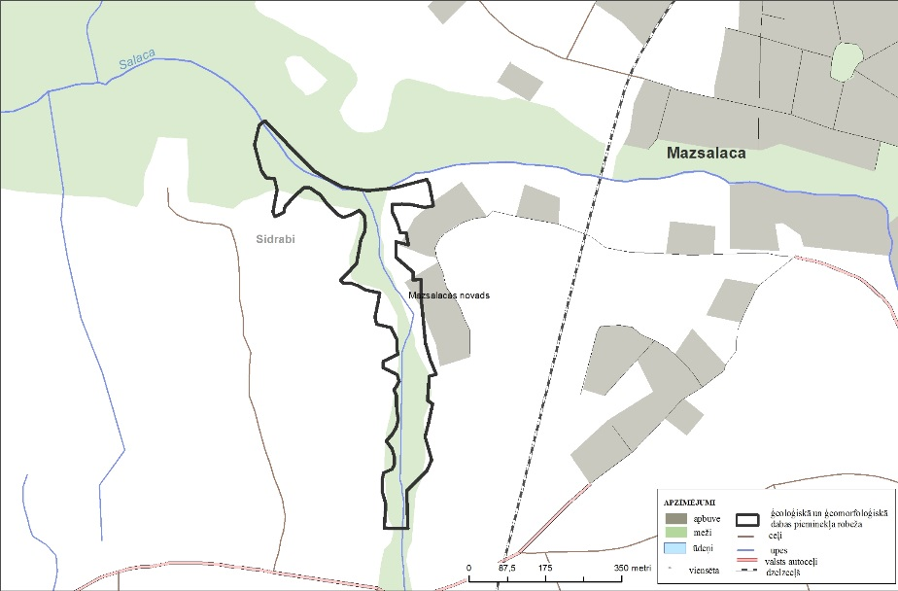

194. pielikums
Ministru kabineta
2001. gada 17. aprīļa noteikumiem Nr.175

Ģeoloģiskā un ģeomorfoloģiskā dabas pieminekļa
“Dzelveskalna atsegumi un alas” shēma
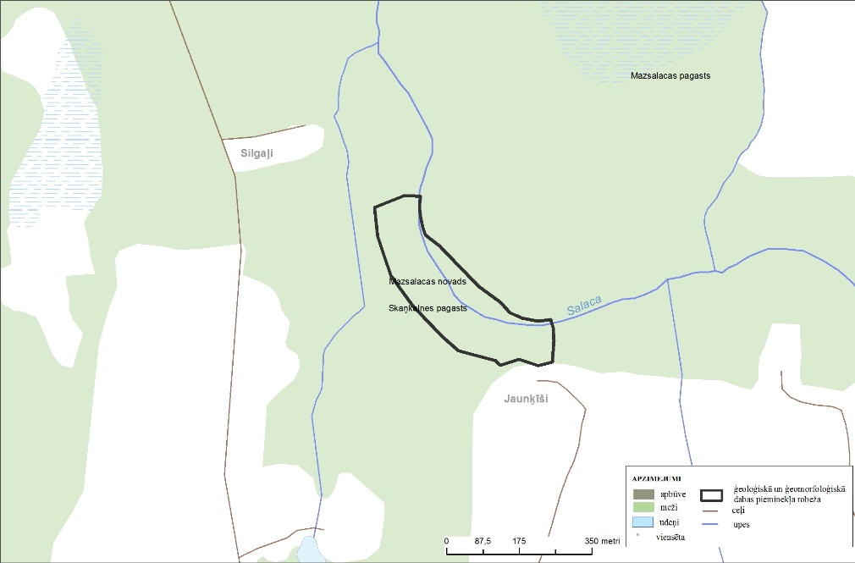”
- Izteikt noteikumu 200. pielikumu šādā redakcijā:
“200. pielikums
Ministru kabineta
2001. gada 17. aprīļa noteikumiem Nr.175

Ģeoloģiskā un ģeomorfoloģiskā dabas pieminekļa
“Stoķu klintis un Patkula ala” shēma

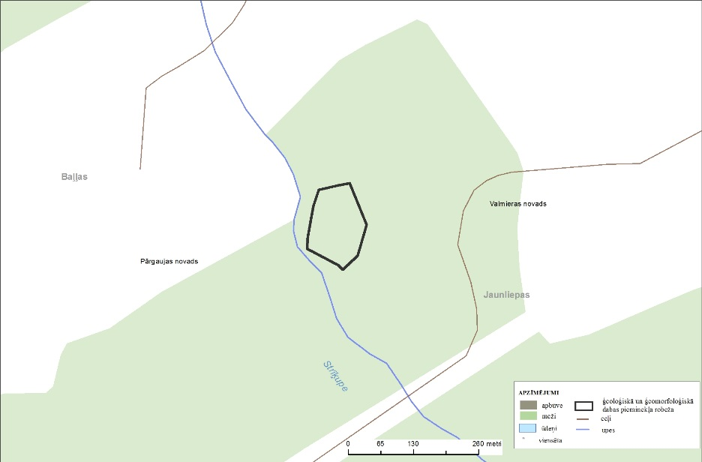”

- Izteikt noteikumu 206. pielikumu šādā redakcijā:
“206. pielikums
Ministru kabineta
2001. gada 17. aprīļa noteikumiem Nr. 175

Ģeoloģiskā un ģeomorfoloģiskā dabas pieminekļa
“Staldzenes stāvkrasts” shēma

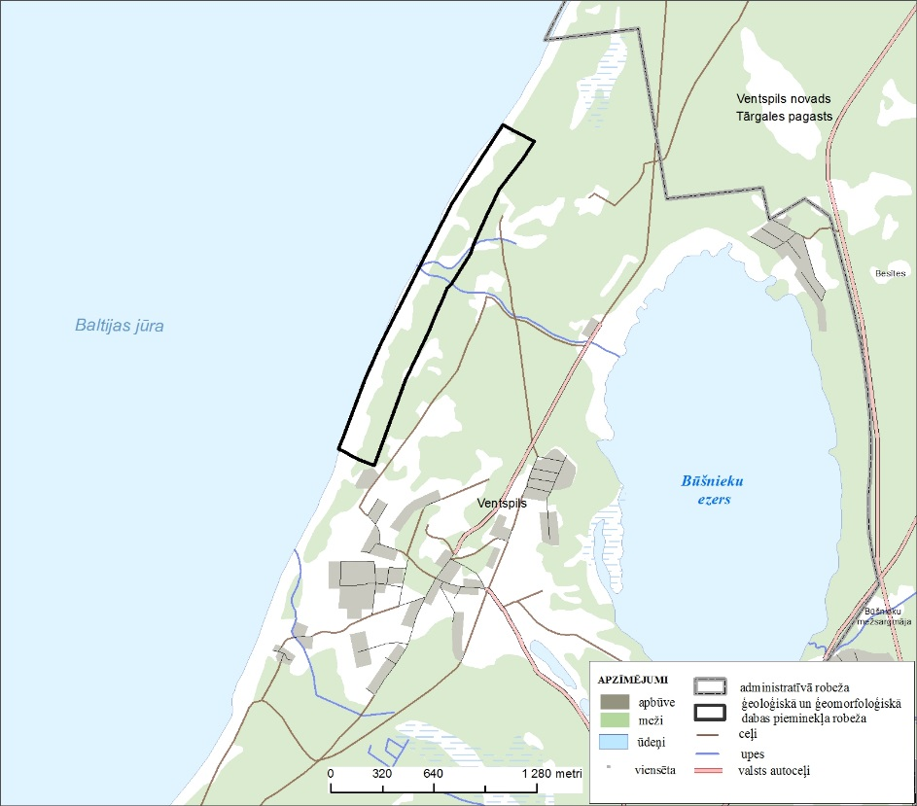”

- Papildināt noteikumus ar 210., 211., 212., 213. un 214. pielikumu šādā redakcijā:
“210. pielikums
Ministru kabineta
2001. gada 17. aprīļa noteikumiem Nr. 175

Ģeoloģiskā un ģeomorfoloģiskā dabas pieminekļa
“Buļļu kāpas” shēma
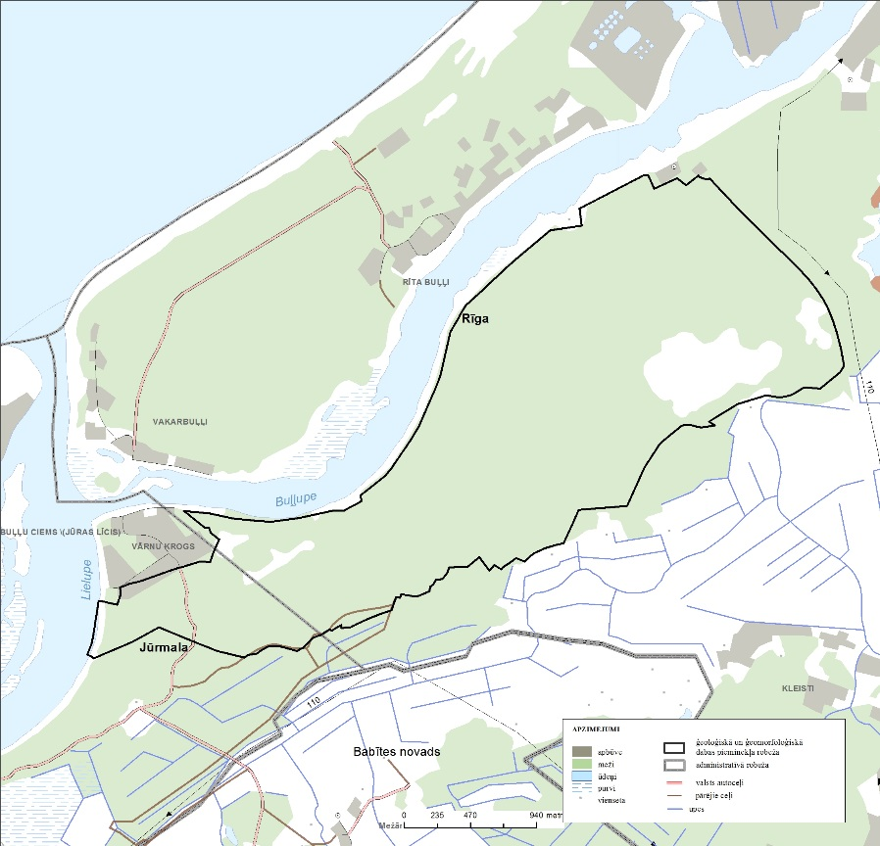

211. pielikums
Ministru kabineta
2001. gada 17. aprīļa noteikumiem Nr. 175

Ģeoloģiskā un ģeomorfoloģiskā dabas pieminekļa
“Staiceles dzelzsavoti” shēma
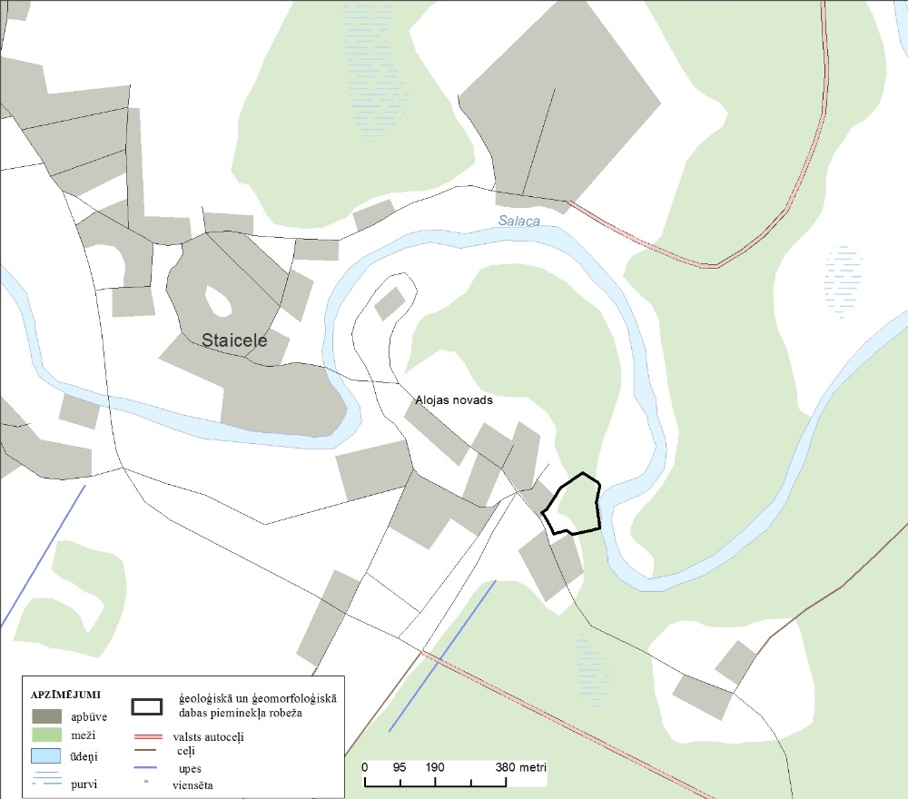

212. pielikums
Ministru kabineta
2001. gada 17. aprīļa noteikumiem Nr. 175

Ģeoloģiskā un ģeomorfoloģiskā dabas pieminekļa
“Raganu klintis” shēma
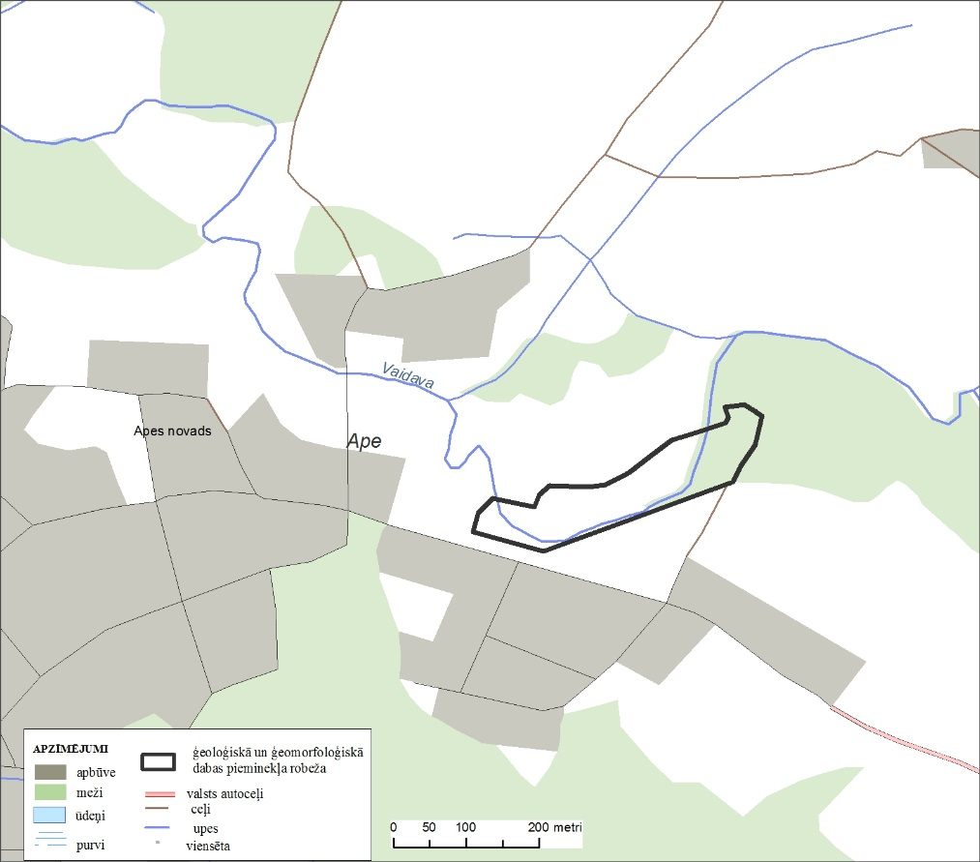

213. pielikums
Ministru kabineta
2001. gada 17. aprīļa noteikumiem Nr. 175

Ģeoloģiskā un ģeomorfoloģiskā dabas pieminekļa
“Inčukalna Velnala” shēma

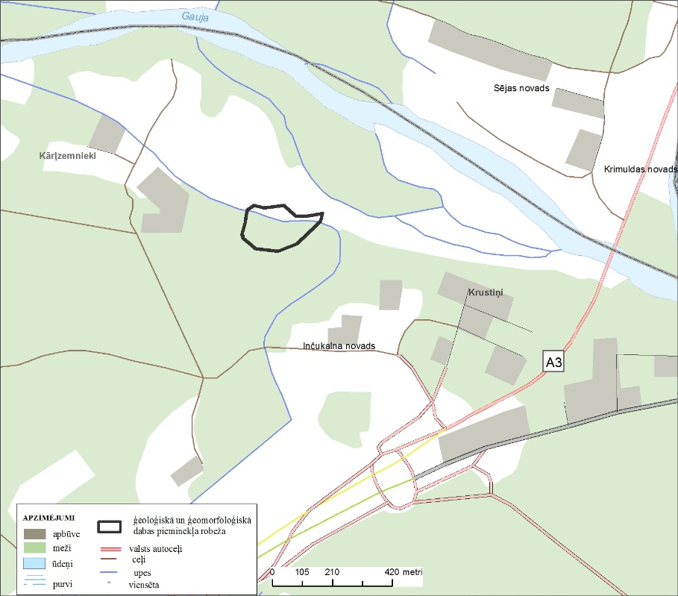

214. pielikums
Ministru kabineta
2001. gada 17. aprīļa noteikumiem Nr. 175

Ģeoloģiskā un ģeomorfoloģiskā dabas pieminekļa
“Raunas Staburags” shēma

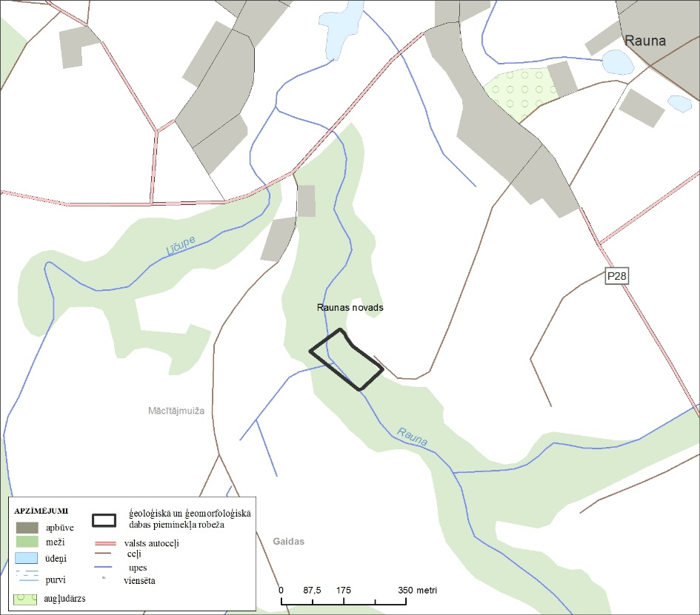”

Ministru prezidents Arturs Krišjānis Kariņš

Vides aizsardzības un
reģionālās attīstības ministrs Juris Pūce

